МИНИСТЕРСТВО ОБРАЗОВАНИЯ РЕСПУБЛИКИ БЕЛАРУСЬ  
Учреждение образования «БЕЛОРУССКИЙ ГОСУДАРСТВЕННЫЙ   
ТЕХНОЛОГИЧЕСКИЙ УНИВЕРСИТЕТ»

Факультет Информационных технологий

Кафедра Программной инженерии

Специальность 1-40 01 01 «Программное обеспечение информационных технологий»

**ПОЯСНИТЕЛЬНАЯ ЗАПИСКА КУРСОВОГО ПРОЕКТА**

по дисциплине «Компьютерные языки разметки»

Тема Веб-сайт «Турагентсва»

**Исполнитель**

студент 1 курса 6 группы ________________ П. А. Быков

подпись, дата

**Руководитель**

ассистент ________________ Е. И. Комарова

должность, учен. степень, ученое звание подпись, дата

Допущен(а) к защите __________________________________ _______________

__________________________________ _______________

__________________________________ _______________

дата, подпись

Курсовой проект защищен с оценкой

Руководитель _________________ ______________ Е. И. Комарова

подпись дата инициалы и фамилия

# Содержание

Введение 3

1. Обзор технических методов и программных средств разработки 4

1.1 Обзор аналогичных решений. 4

1.2 Техническое задание 7

1.3 Выбор средств реализации программного продукта. 7

1.4 Вывод 8

2. Проектирование страниц веб-сайта 9

2.1 Выбор способа вёрстки. 9

2.2 Выбор стилевого оформления. 9

2.3 Выбор шрифтового оформления. 9

2.4 Разработка логотипа. 10

2.5 Разработка пользовательских элементов. 10

2.6 Разработка спецэффектов. 11

2.7 Вывод. 11

3. Реализация структуры веб-сайта 12

3.1 Структура HTML-документа 12

3.2 Добавление таблиц стилей Sass и CSS 14

3.3 Использование стандартов XML (SVG) 15

3.4 Управление элементами DOM 16

3.5 Вывод 16

4. Тестирование веб-сайта 17

4.1. Адаптивный дизайн веб-сайта 17

4.2. Кроссбраузерность веб-сайта 20

4.3. Руководство пользователя 21

4.4. Вывод 24

Заключение 25

Список использованных литературных источников. 26

ПРИЛОЖЕНИЕ А Прототипы веб-страниц 27

ПРИЛОЖЕНИЕ Б Макет структуры веб-сайта 29

ПРИЛОЖЕНИЕ В Листинг HTML-документа 31

ПРИЛОЖЕНИЕ Г Листинг SCSS и CSS 36

ПРИЛОЖЕНИЕ Д Листинг XML-файлов 40

ПРИЛОЖЕНИЕ Е Листинг SVG 43

ПРИЛОЖЕНИЕ Ж Листинг Javascript 48

# Введение

Основная деятельность современного человека определяется сферой в которой он работает, но для всех работающих справедливо одно: отдых нужен каждому. Именно с целью организации предоставления качественного отдыха людям было создано турагентсво как бизнес-модель.

Прежде всего список потенциальных клиентов состовляют семьи и молодые люди среднего класса. Именно они и являются целевой аудиторией веб-сайта.

Одна из основных причин, по которой у турагентсва должен быть веб-сайт, — это возможность охвата широкого рынка и улучшения комфорта потенциального клиента, за счет упрощения ознакомления с путевками.

На веб-сайте потенциальных клиент может легко ознакомится со всем ассортиментом предлагающих услуг. Здесь всегда будет доступно точное описание того, что получает клиент и он может самостоятельно, выбрать именно то, чего он желает. Кроме того, веб-сайт даёт возможность не просто получить информацию о желанном туре, но ещё и узнать о репутации агенства.

Веб-сайт даёт возможность пользоваться инструментами интернет-маркетинга: реклама, email-рассылки и т.п. В интернете удобнее и эффективнее проводить рекламные акции, скидки. Анализировать результаты также проще: следить за статистикой посещения, количеством заказов, онлайн-покупок.

Все вышеперечисленные факты отражают актуальность тематики курсовой работы.

Цель курсовой работы: разработать веб-сайт турагенства с использованием HTML5, а также с применением Sass/CSS3.

Задачи курсового проекта:

1. Проанализировать существующие инструменты для создания веб-сайта.
2. Разработать макет и прототип сайта.
3. Разработать структуру веб-сайта.
4. Наполнить веб-страницы информацией по теме.
5. Протестировать веб-сайт.
6. Разработать руководство пользователя.

# 1. Обзор технических методов и программных средств разработки

# 1.1 Обзор аналогичных решений.

Курсовой проект представляет из себя веб-сайт турагенства. В сфере турагенства уже существуют многие аналогичные решения. В этом разделе будут приведены существующие веб-сайты турагенств.

Веб-сайт toptur.by. Цветовая палитра страниц составляет всего несколько основных цветов, все из них яркие. Используемые шрифты не выделяются. Дизайн представлен на рисунке 1.1.

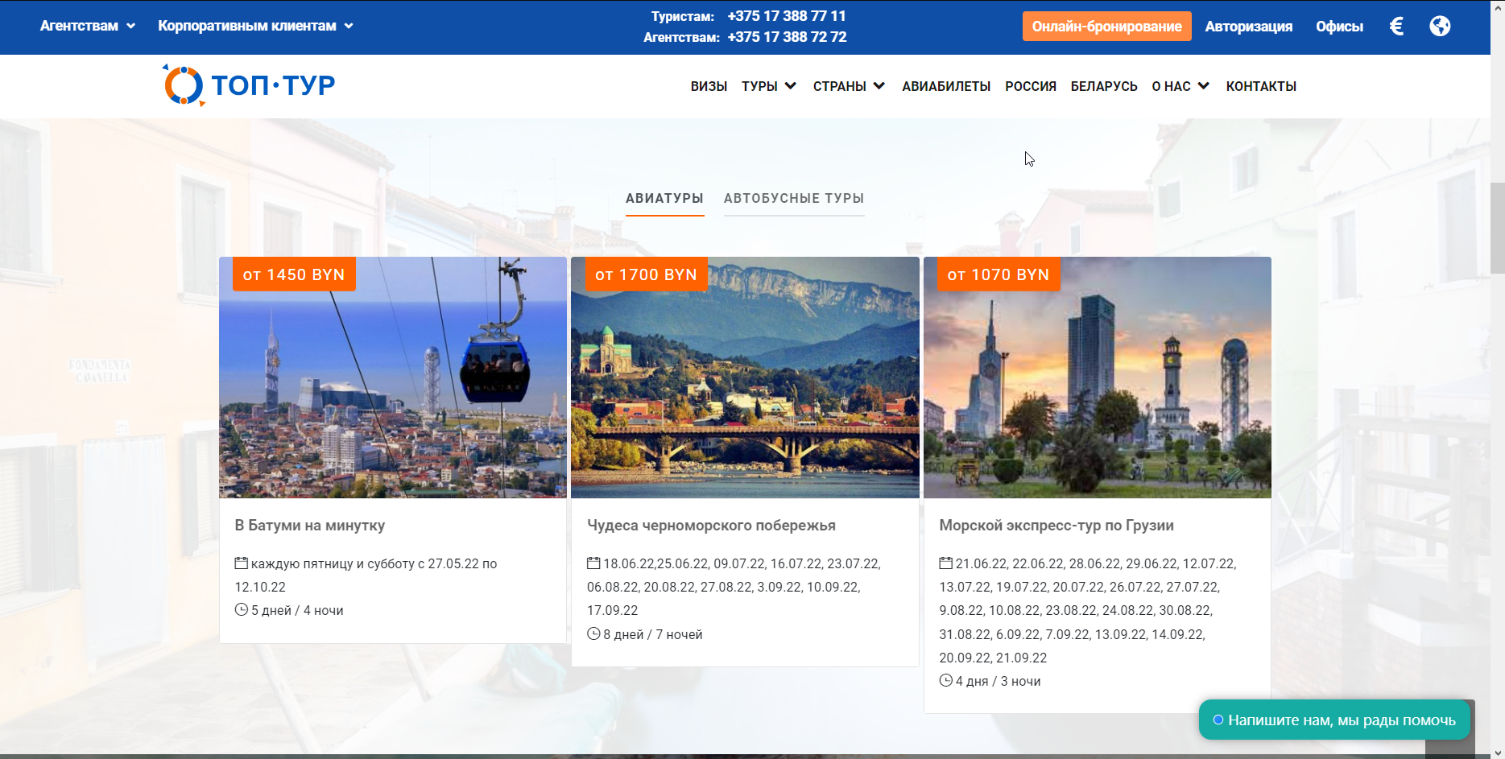

Рисунок 1.1 – Главная страница toptur.by

Также хорошо проработана мобильная версия веб-сайта. Она представлена на рисунке 1.2.

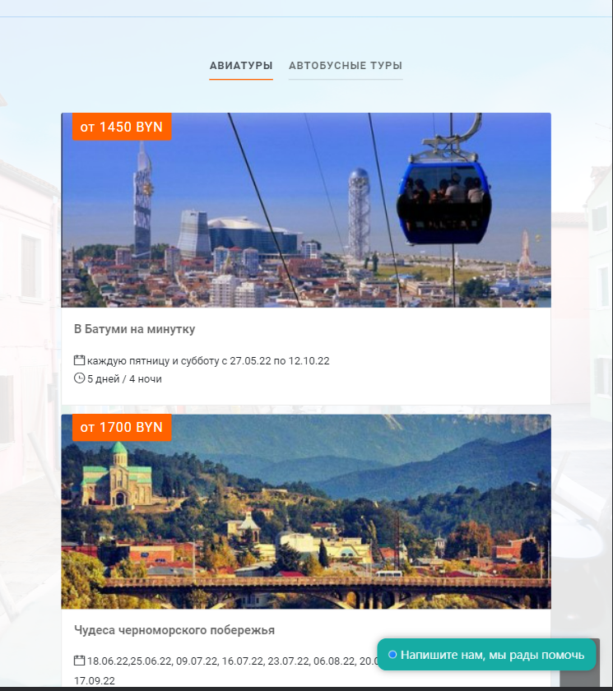

Рисунок 1.2 – мобильная версия сайта toptur.by

Следующий веб-сайт ecotravel.by. В разделе “Новости” представлены приятным дизайном, дизайн и шрифты приятны глазу. Дизайн представлен на рисунке 1.3.

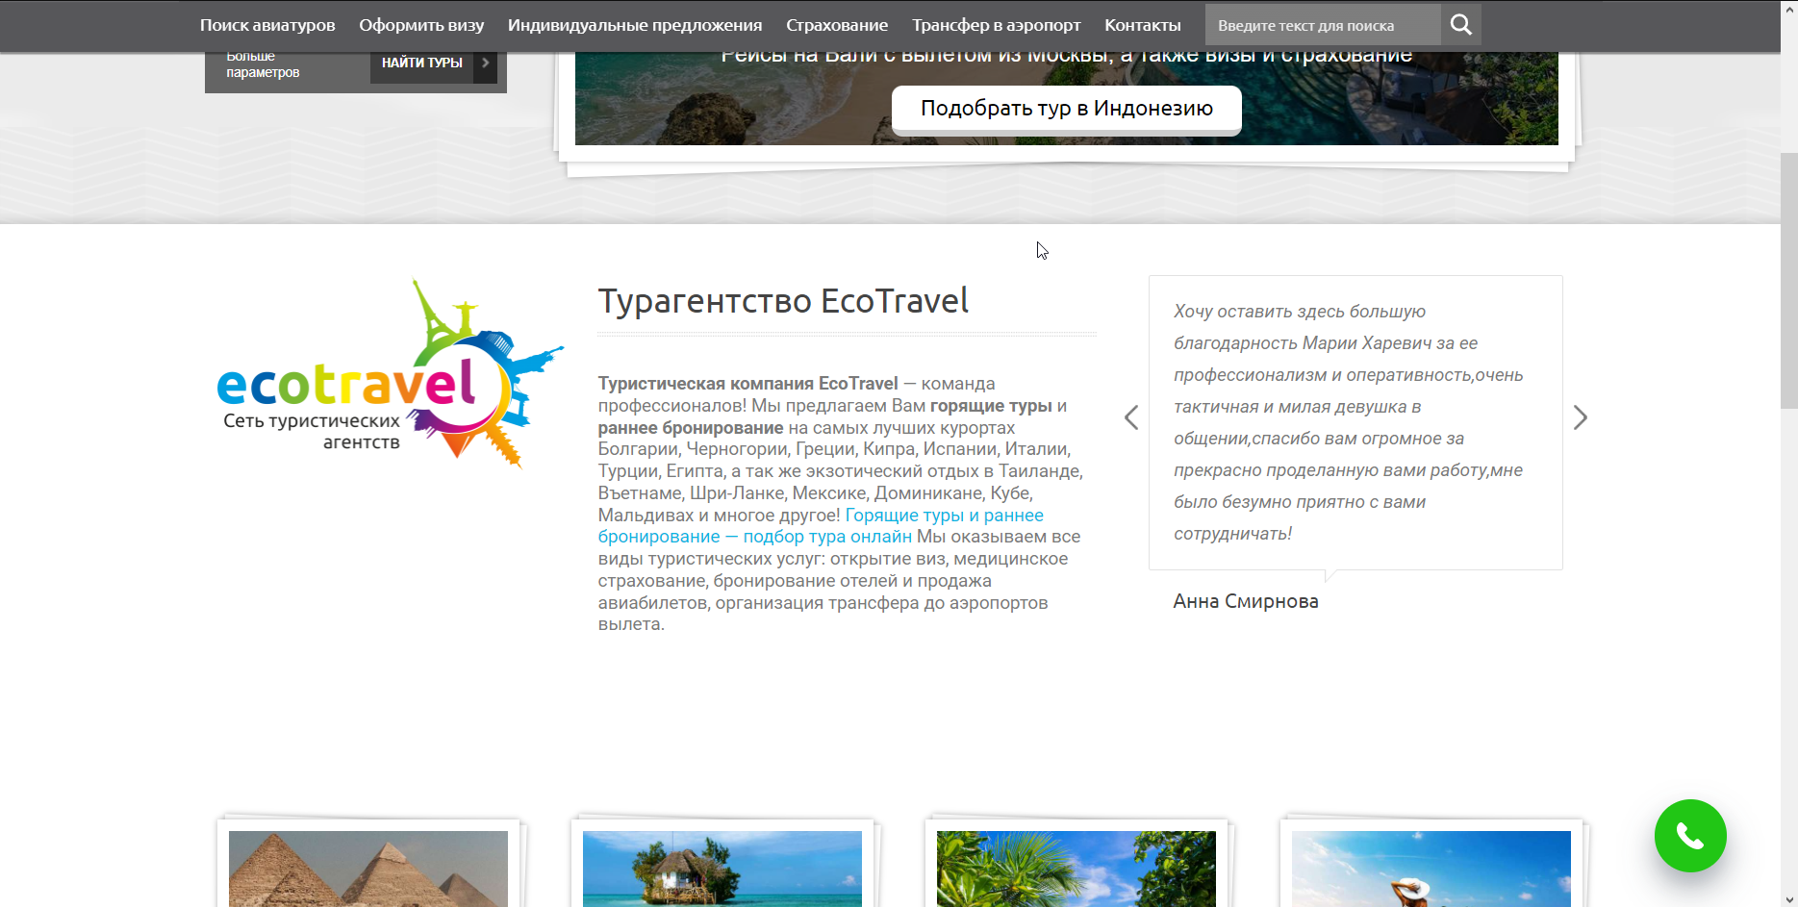

Рисунок 1.3 – Главная страница ecotravel.by

В мобильной версии сайта адаптивность главной страницы вместе с

“бургер-меню”, однако внешний вид оставляет желать лучшего. Текст занимет лишь центральную часть экрана, представлено на рисунке 1.3.

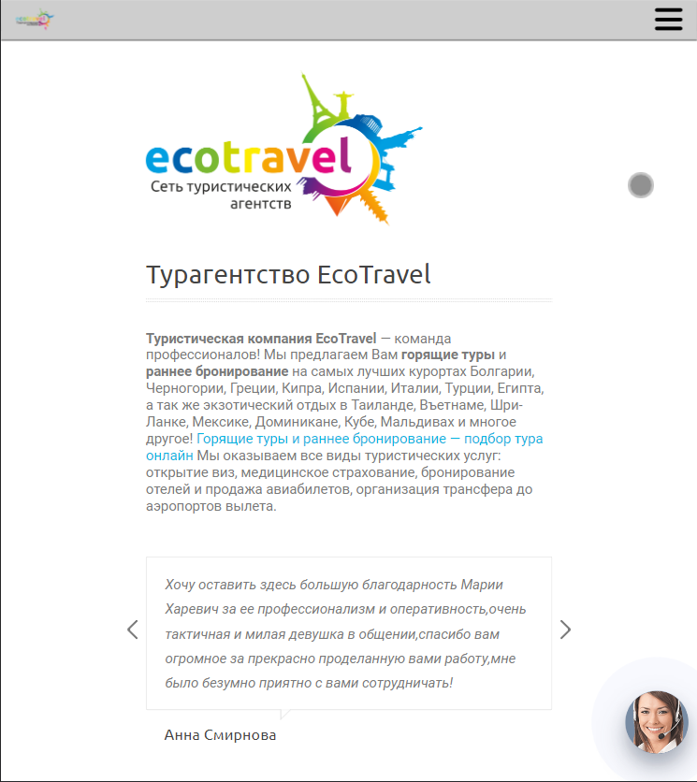

Рисунок 1.4 – Мобильная версия ecotravel.by

Следущий сайт – турагенства teztour.by – самого крупного турагенства в Беларуси.

На главной странице расположены популярный предложения, используются множество картинок и иконок. Страница представленна на рисунке 1.5

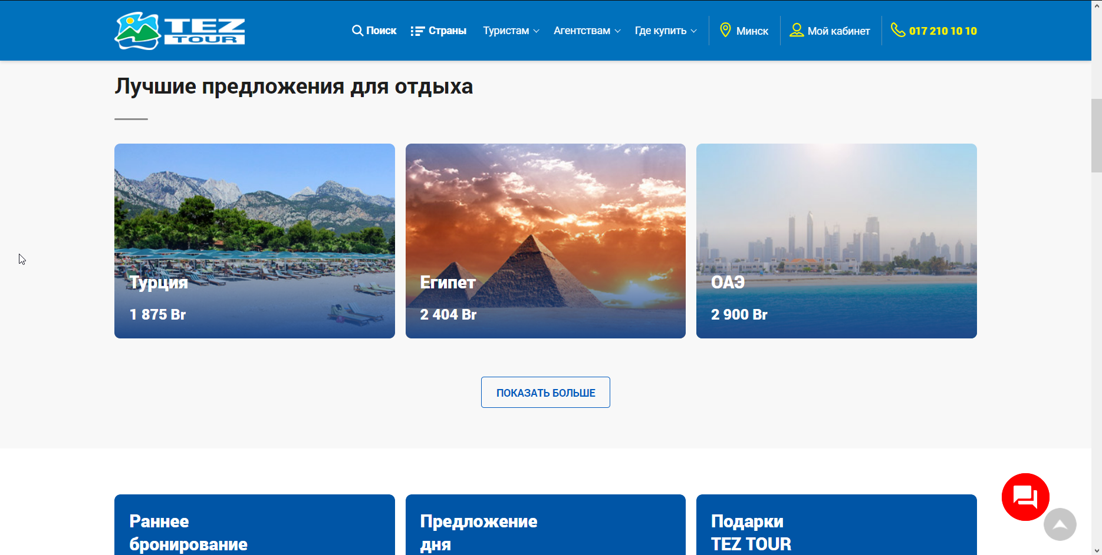

Рисунок 1.5 – Главная страница teztour.by

Мобильная версия сайта переходит в строго вертикальный режим. Она представлена на рисунке 1.5.

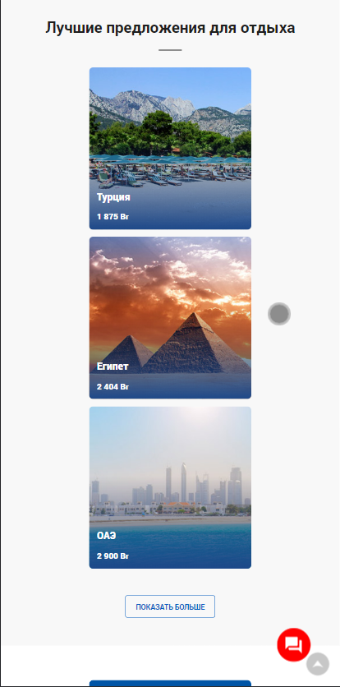

Рисунок 1.5 – Мобильная версия сайта teztour.by

В мобильной версии сайта остаётся много места без контента, что является значительным минусом такой версии сайта.

# Техническое задание

В данном проекте требуется создать многостраничный сайт турагенства. Сайт должен содержать общую информацию об агенстве, такую как контактные данные, описание агенства, а также каталог путевок. Основным контентом являются текстовые данные, описания туров, фотографии стран.

Главной задачей сайта является предоставление данных о путевках для привлечения внимания потенциальных клиентов. Сайт должен быть интерактивным, содержать актуальную информацию. Данный сайт предназначен для желающих отправится в путешествие в другую страну.

На главной странице будет располагаться навигационное меню сверху. В меню будут предоставляться ссылки на основную информацию (главная, туры, связь и т.д..).

В мобильной версии (ширина до 524px) страница должна адаптироваться под ширину устройства. От 525px до 769px – версия для планшетных устройств. Начиная с ширины в 769px должна открываться версия для персонального компьютера. В зависимости от особенностей страницы, значения могут варироваться.

Необходимо реализовать макеты страниц для главной страницы, страниц об товарах, контактной страницы, страницы просмотра одного элемента каталога.

На странице «Главная» должна быть расположена основная информация о магазине. На странице «Туры» должна быть расположена информация о путевке (описание, фото и т.п.). Адаптивность сайта устроена так, чтобы в строке было максимально доступное количество контента.

Основные требования к программному продукту: дизайн сайта должен ясно отображать политику компании. Сайт должен адаптироваться в зависимости от вида устройства (корректное отображение в браузерах, таких как Google Chrome, Microsoft Edge, Opera Gx). В проекте используется гипертекстовый язык разметки HTML5, XML, стили CSS3/Sass, графические элементы в формате SVG.

­­ Задачами программного продукта являются:

1. Предоставление возможности поиска информации о турагенстве для пользователей.
2. Размещение информации об истории и опыте организации на веб-сайте.
3. Размещение информации о предлагаемых путёвках.
4. Предоставление возможности узнать итоговую стоимость включая дополнительные услуги

# 1.3 Выбор средств реализации программного продукта.

Для реализации проекта были выбраны языки: HTM5L, CSS3/Sass. Структура сайта создана с помощью языка разметки HTML5, дизайн сайта оформлен с помощью CSS3/Sass. В XML формате будут хранится данные о турах. Чтобы обрабатывать данные из файла XML будет использован JavaScript. Также Javascript будет использоваться для придания интерактивности сайту.

Курсовая работа выполняется в редакторах кода VS Code и Sublime Text 3. Так же использовались расширения на VS Code, такие как Compile Hero и Live server.

# 1.4 Вывод

В данном разделе были представлены аналогичные решения, проанализированы их недостатки и преимущества, для создания качественного веб-сайта. Были рассмотрены средства реализации программного продукта, такие как языки разметки, а также редакторы кода VS Code и Sublime Text3. Были проанализированы особенности языков и основные дополнительные средства редактора. Вышеперечисленные пункты понадобятся для достижения поставленной задачи и для создания в дальнейшем качественного продукта.

# 2. **Проектирование страниц веб-сайта**

# 2.1 Выбор способа вёрстки.

В соответствие с требованиями к проекту, в частности адаптивность и кроссбраузерность сайта, было принято решение об использовании Flexbox -верстки. Flexbox фокусируется на распределении пространства по оси, использует более простой восходящий подход к макету, может использовать систему переноса строк на основе размера контента для управления своей вторичной осью и опирается на базовую иерархию разметки для построения более сложных макетов.

С помощью этой технологии можно очень просто и гибко расставить элементы в контейнере, распределить доступное пространство между ними, и выровнять их тем или иным способом даже если они не имеют конкретных размеров. CSS Flexbox поддерживается всеми используемые на сегодняшний момент современными браузерами (с использованием префиксов: Edge12+, Firefox 2+, Chrome 4+, Safari 3.1+, Opera 12.1+, Opera mini, Android 2.1+).

Исходя из выбора способа верстки были расположены все основные элементы сайта и разработаны макеты страниц. Макеты смотреть в приложении А.

# 2.2 Выбор стилевого оформления.

Для реализации стилевого оформления сайта было выбрано  минималистическое направление с элементами классического веб-дизайна.

Сайт не загромождается лишними деталями (боковыми панелями и т.п.), большим количеством спецэффектов. Акцент делается на основной контент и фотографии услуг. Все спецэффекты оказывают слабое влияние на итоговый вид страницы.

Цветовые решения должны быть яркими по тематике сайта, однако было принято решение не заграмождать сайт и придерживаться лишь нескольких основных цветов. Основные цвета: #007172 – для цвета шапки и подвала сайта, а также для разделений между разделами сайта; #FFA559 – для самого важно текста и пользовательских элементов; #FFF5F2 – для общего фона. Также иногда использовались такие цвета как: #CBC3C1, #C0BFBF, #FFFFFF.

# 2.3 Выбор шрифтового оформления.

В данном проекте будет использоваться основной шрифт: Inter. Шрифт применялся ко всему тексту. Так же для особого выделения некоторых данных, вроде контактных данных, чисел, использовались другие шрифты вроде. Так для всех элементов тега <span> использовался шрифт Ysabeau 400. Для заголовков, шапки и подвала сайта использовался шрифт Roboto. А для чисел использовался шрифт Montserrat.

# 2.4 Разработка логотипа.

Разработка логотипа осуществлялась в графическом редакторе Figma. Логотип представляет из себя солнце, которое является символом отдыха и ассицируется и большинства с чем-то спокойным и внушающим доверие. Солнце создавалось отдельными векторами непосредственно в рабочем пространстве. Так же на солнце расположена красная спираль, которая символизирует бесконечность, что означает, что наша компания готова всегда работать с клиентом. Спираль была создана при помощи дополнения под названием Geometric. Дизайн логотипа представлен на рисунке 2.2.



Рисунок 2.2 – Логотип агенства

Кроме того, у спирали есть тень, которая отражает, что у всего есть вторая сторона, и что наши услуги так же стоят немалых денег. Логотип представлен в формате SVG. Листинг представлен в Приложении Е.

# 2.5 Разработка пользовательских элементов.

В проекте будут представлены такие элементы пользовательского интерфейса, как кнопки, карта местности. Элементы представлены на рисунках 2.3 и 2.4.

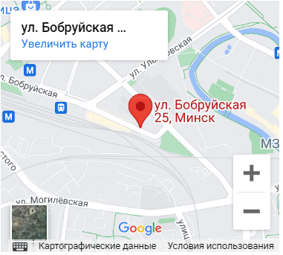

Рисунок 2.3 – карта

Карта местность была создана онлайн при помощи конструктора гугл карт и на ней была установлена точка соответствующая указаному адресу.

Она необходима, чтобы наглядно показать пользователю расположение офиса агенства. Карта показанна на рисунке 2.3.



Рисунок 2.4 – кнопка

Кнопка представленная на рисунке 2.4 служит для навигации пользователя со вклаки “Туры” на отдельную страницу каждого тура. Кнопка оснащена дополнительными стилями для придания более приятного вида.

Поле выбора, изображенное на рисунке 2.5, служит для взаимодействия пользователя с логикой сайта для подсчета суммы.



Рисунок 2.5 – Поле выбора

При установки флага в этом поле, при помощи Javascript, сайт прибавит к текущей сумме соответсвующие число выбранному полю.

# 2.6 Разработка спецэффектов.

На сайте будут разположены немного динамических эффектов и анимаций, которые позволят придать сайту интерактивность и сделают его более привлекательным для пользователя.

На всех страницах, в шапке сайта есть ссылки, при наведении будут менять свой цвет, с помощью псевдокласса :hover, который позволяет добавить или изменить какие-либо стили элементов при наведении. На странице туры есть множество кнопок при наведении на которые они будут плавно менять свой цвет фона на более темный, а цвет текста на белый. Также, на этой же странице, при наведении на изображение оно будет приближаться на 3%, чтобы придать странице немного динамики. Кроме того, у данной картинки будет появляться тень снизу светло-серого цвета.

# 2.7 Вывод.

На данном этапе были выбран способ верски, а также использованные технологиии. Разработаны прототипы и макеты сайта для облегчения последующей верстки. Было упорядочено расположение всех элементов на страницах (логотипа, основного контента каждой страницы, расположение картинок, подвала сайта). Было определен стиль оформление сайта. Был разработан логотип агенства, который отражает сущность деятельности организации.

# Реализация структуры веб-сайта

# Структура HTML-документа

HTML документ является основой внешнего вида сайта. Код всех веб-страниц написан по стандарту HTML-5 и представлен в приложении В.

Глобально сайт разбит на теги <head> и <body>. В теге <head> храниться основная служебная информация о сайте, такая как, например, кодировка содержимого, теги <meta> и <link>.

В теге <body> находиться основное содержимое сайта. Также здесь используются семантические теги, такие как header, footer, main, article, nav, span и другие. Содержимое тегов меняется от страницы к странице, кроме тегов header, footer и nav. Header содержит в себе логотип сайта, а также меню навигации, что продемонстрированно в листинге 3.1.

|  |
| --- |
| <header>  <div class="menu">  <div class="logo">  <img src="svg/sun1.svg" id="logo" alt="logo">  <div class="companyName">  Suntours  <p class="firstP"> +375 (29) 355-88-33 </p>  <p> +375 (29) 854-40-59 </p>  </div>  </div>  <nav>  <div class="links">  <a href="index.html"> Главная </a>  <a href="tours.html"> Туры </a>  <a href="contanct.html"> Связь </a>  <a href="#rews"> Отзывы </a>  </div>  </nav>  </div>  </header> |

Листинг 3.1 – Структура тега header

Footer содержит общие сведенья о компании, изображено на Листинге 3.2.

|  |
| --- |
| <footer>  <span class = "footer">  ООО "Сантурс" является официальным заре&shy;гистрегистри&shy;рован&shy;ным бизнесом законно предоставл&shy;яющий свои услуги на тер&shy;ритории 25 стран мира. Все права защищены © (2022-2023)  </span>  </footer> |

Листинг 3.2 – Структура тега footer

Также на отдельных страницах тура одинковое строение первой половины страницы. Такой код представлен на Листинге 3.3.

|  |
| --- |
| <div class="tour">  <div class="image">  <img src="../img/tours/alp.jpg" alt="alps">  </div>  <div class="info">  <span>  <h1> Ближайшая дата: </h1>  <div class="date"> </div>  </span>  <span>  <h1> Город: </h1>  <div class="city"> </div>  </span>  <span>  <h1> Отель: </h1>  <div class="hotel"></div>  </span>  <span>  <h1> Описание: </h1>  <div class="desc"> </div>  </span>  </div>  </div> |

Листинг 3.3 – Структура первой секции на страницах тура

Листинг остального кода представлен в Приложении В, так как для каждой страницы он является уникальным.

HTML-код каждой веб-страницы был проверен используя сервис The W3C Markup Validation Service. Для всех страниц были устранены некоторые ошибки. Конечный результат проверки представлен на рисунке 3.1.

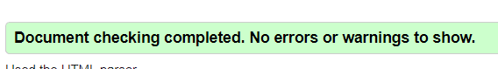  
Рисунок 3.1 – Результат тестирования веб-страницы

Как видно на рисунке, страница работает корректно и не вызывает ошибок.

# 3.2 Добавление таблиц стилей Sass и CSS

Добавление таблиц стилей позволило реализовать ча дизайн сайта,

а использование препроцессора Sass упростило создание стилистического оформления страницы. Главными преимуществами Sass перед CSS являются автоматическая кроссбраузерность при компиляции, наличие вложенности в отличие от CSS, наличие переменных которыми просто управлять.

Для частей страниц, таких как header и footer было принято решение создать отдельные CSS файлы и подключать их к каждой страничке. Все остальные стили были созданы используя препроцессор Sass. Исходные файлы храняться в папке sass, а, скомпилированные файлы в формат CSS, храняться по пути sass/dist.

В папке sass есть 2 файла с названиями def.scss и fonts.scss. Они не являются адресованными для конкретной страницы. Эти файлы подключаются в каждом другом файле формате scss и нужны для общих настроек для всего стилевого оформления, такие как шрифты или настройки по умолчанию для flexbox верстки. Листинг файла def.scss представлен в Листинге 3.4.

|  |
| --- |
| $fx: flex;  $imgw: 375px;  @mixin flex{      display: flex;      flex-wrap: wrap;      height: 100%;  }  @mixin noSelect{      -moz-user-select: none;      -khtml-user-select: none;      -webkit-user-select: none;      user-select: none;  } |

Листинг 3.4 – структура def.scss

Листинг других стилей представлен в Приложении Г.

# 3.3 Использование стандартов XML (SVG)

Документы формата XML использовались для хранения рессурсов для сайта. Таким образом, в папке xml хранится файл materials.xml, который для каждого тура хранит следующие информационные поля: описание, город, отель, дата. Листинг представлен в Приложении Д.

На сайте для отображения значков множество раз использовался формат SVG, так как он является оптимальным для использования векторной графики в кроссбраузерных решениях.

Одним из таких изображений является логотип сайта, встроенный в header. Он представлен на рисунке 3.2.



Рисунок 3.2 – Логотип сайта

Также одним из содержимого SVG формата являются специализированные иконки. Одна из таких иконок с главной страницы сайта представлена на рисунке 3.3.



Рисунок 3.3 – Иконка самолета на главной странице

Код этой иконки представлен в листинге 3.5.

|  |
| --- |
| <svg xmlns="http://www.w3.org/2000/svg" width="24" height="24" viewBox="0 0 24 24"><path fill="none" d="M0 0h24v24H0V0z"/><path d="M21 16v-2l-8-5V3.5c0-.83-.67-1.5-1.5-1.5S10 2.67 10 3.5V9l-8 5v2l8-2.5V19l-2 1.5V22l3.5-1 3.5 1v-1.5L13 19v-5.5l8 2.5z"/></svg> |

Листинг 3.5 – Иконка самолета на главной странице

За счет вектроной графики, такие изображения являются полностью адаптируемым и не теряют качество при приближении. Листинг других иконок представлен в Приложении Е.

# 3.4 Управление элементами DOM

Как было описанно в прошлом пункте, некоторые данные храняться в формате XML. Чтобы презентовать эти ресурсы на нашей странице, сверстанные на HTML5 был использован Javascript.

В папке js представлен документ tour.js который выполняет описанную функцию. Данный скрипт открывает файл ресурсов и анализирует его содержимое, и в зависимости от странички на которой был вызван этот скрипт, он выводит соответсвующую информацию. Листинг представлен в Приложении Ж.

Также на странице каждого отдельного тура есть калькулятор оценочной стоимости. Его задачей является подсчет некоторой суммы, в зависимости от того, какие флажки на checkbox’ах стоят, а какие нет.

При нажатии кнопки “Отзывы” на навигационной панели будет осуществленна плавная прокрутка страницы до соответсвующего раздела (если пользователь находиться на главной странице). Для этого используется код представленный в листинге 3.5.

|  |
| --- |
| document.querySelectorAll('a[href^="#"]').forEach(anchor => {  anchor.addEventListener('click', function (e) {  e.preventDefault();    const target = document.querySelector(this.getAttribute('href'));    target.scrollIntoView({  behavior: 'smooth'  });  });  }); |

Листинг 3.5 – Код для анимации прокрутки веб-страницы по нажатию

# 3.5 Вывод

На данном этапе, мы реализовали внешний вид сайта, который спроектировали в прошлой главе. Для этого мы использовали HTML5 и Sass/CSS3. Так же мы заполнили сайт актуальным содержимым, в том числе добавили картинки, многие из которых были в формате SVG, что позволило нам не беспокоиться о потере качества при приближении. Также было принято решение хранить некоторые ресурсы в формате XML и презентовать их на страницу посредством парсинга. Для этого мы использовали Javascript. Используя тот же Javascript мы добавили интерактивности сайту.

# Тестирование веб-сайта

# 4.1. Адаптивный дизайн веб-сайта

Все странички веб-сайта являются адаптируемыми под текущую ширину экрана пользователя. В зависимости от типа устройства пользователя, будет уменьшаться или увеличиваться ширина просматриваемой области, значит это является надежным признаком для обработки часных случаев. Таким образом, например, отдельные элементы главной страницы будут менять свою ориентацию на вертикальную, если для них становиться недостаточно свободного места по горизонтали. Так на рисунках 4.1 и 4.2 представленны версии сайта для планшетных и мобильных устройств соответственно.

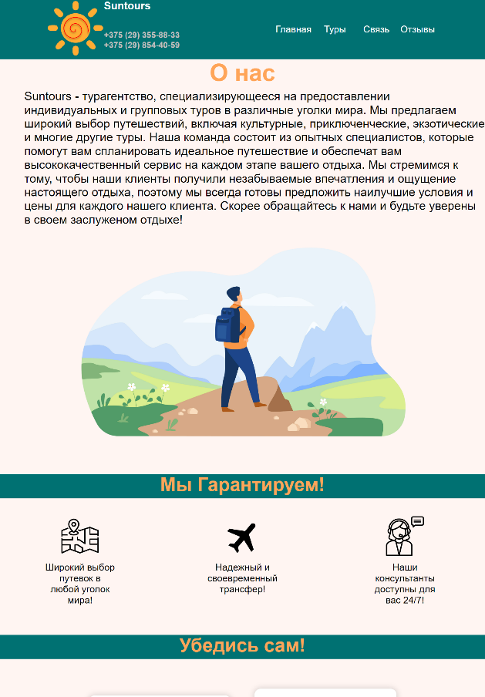

Рисунок 4.1 – Версия главной страницы для планшетных устройств

Как видно на данных рисунках, веб-сайт выглядит полностью корректно и интерфейс остаётся удобным для пользователя.

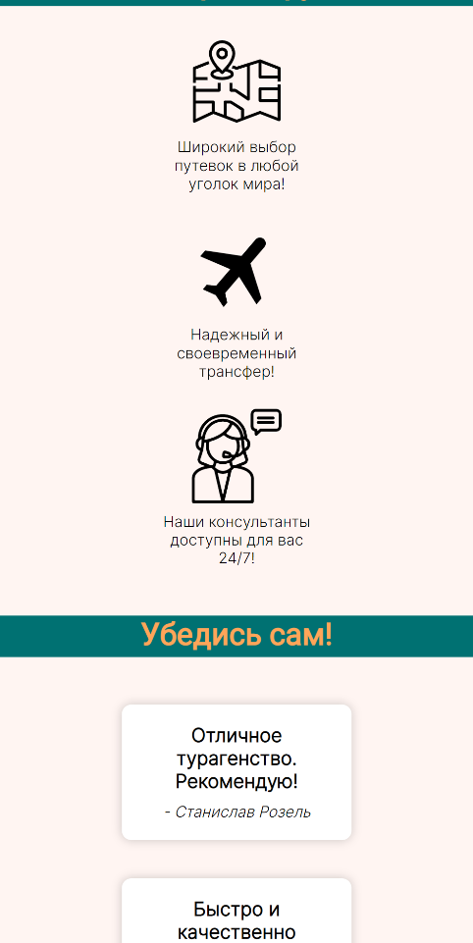

Рисунок 4.2 – Мобильная версия сайта

Аналогичным образом, происходит процесс адаптивности и на других веб-страницах. Содержимое принимает вертикальную ориентацию при недостатке места по горизонтали. Мобильная версия странички “Туры” представлена на рисунке 4.3.

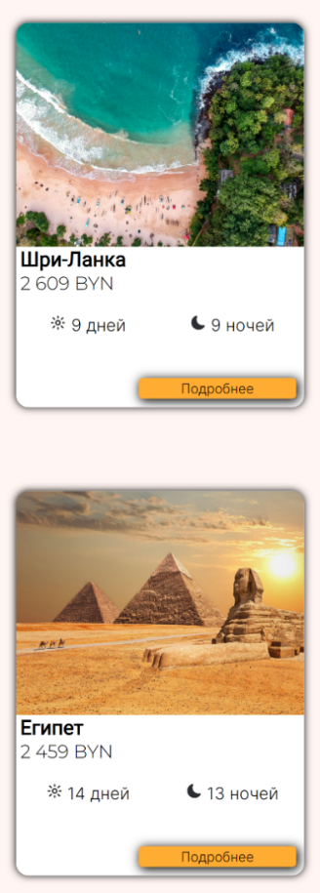

Рисунок 4.3 – Мобильнаям версия страницы Туры

# 4.2. Кроссбраузерность веб-сайта

Во всех основных браузерах веб-сайт выглядит одинаково и корректно. Все шрифты успешно отображаются, а анимации проигрываются. На рисунке 4.4 представлен вид сайта в браузере Google Chrome.

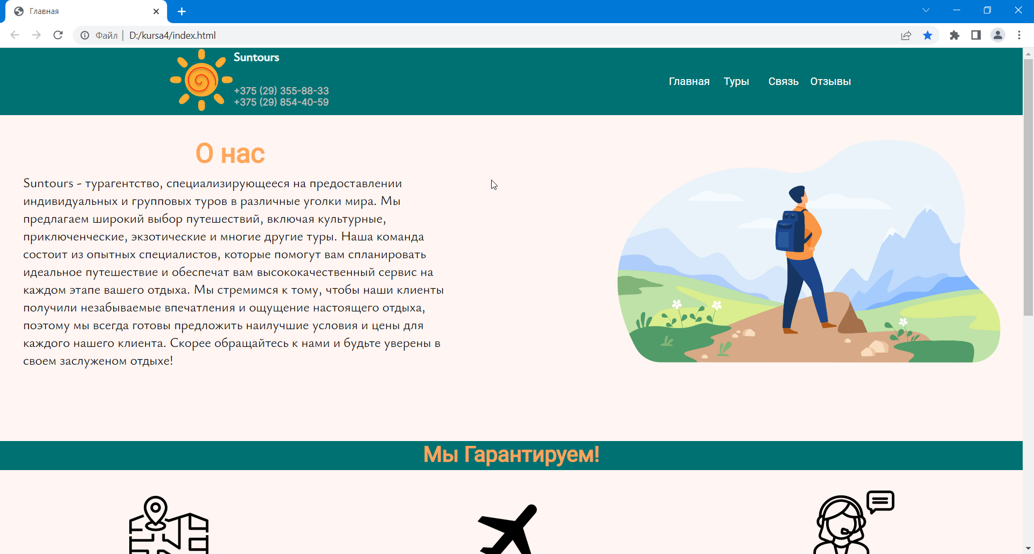

Рисунок 4.4 – Вид сайта через Google Chrome

OperaGx – один из популярных браузер на данный момент, однако он полностью основан на движке Google Chromе, поэтому внешний вид сайта, ожидаемо, не отличается. Это видно на рисунке 4.5.

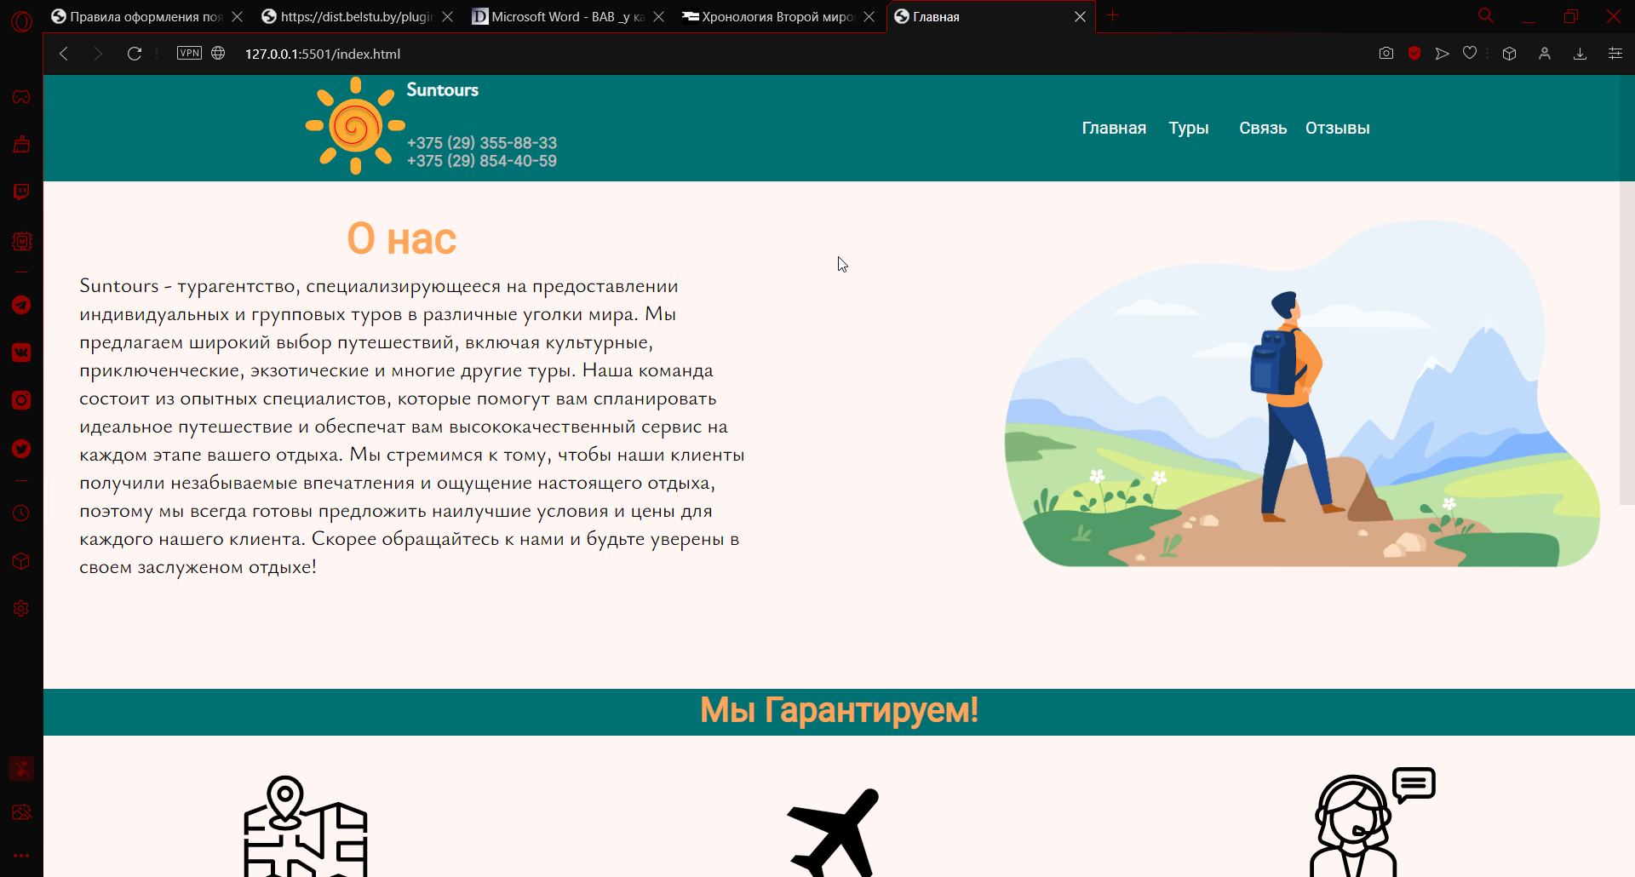

Рисунок 4.5 – Вид сайта через OperaGx

Также браузером по умолчанию для Windows 10 является Microsoft Edge. Сайт выглядит корректно также и используя этот браузер, что представленно на рисунке 4.6.

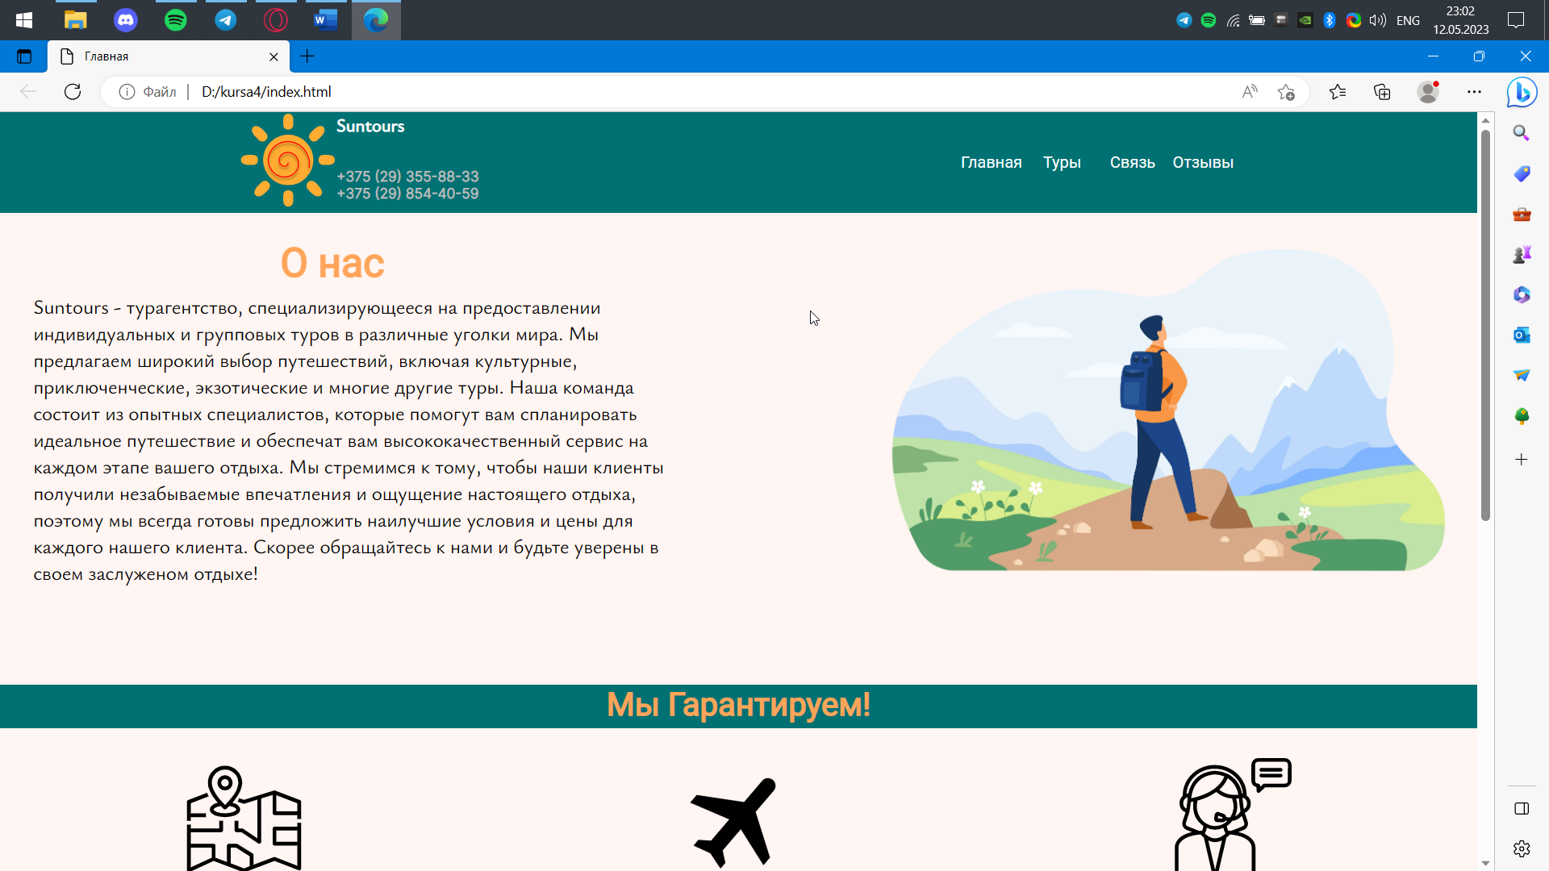

Рисунок 4.6 – Вид сайта через Microsoft Edge

Важным было то, чтобы сайт корректно отображался в Mozila Firefox, так как он является весьма распространённым браузером и, при этом, работает на собственном движке, а не протитипах Google. К счастью, сайт выглядит правильно, что видно на рисунке 4.7.

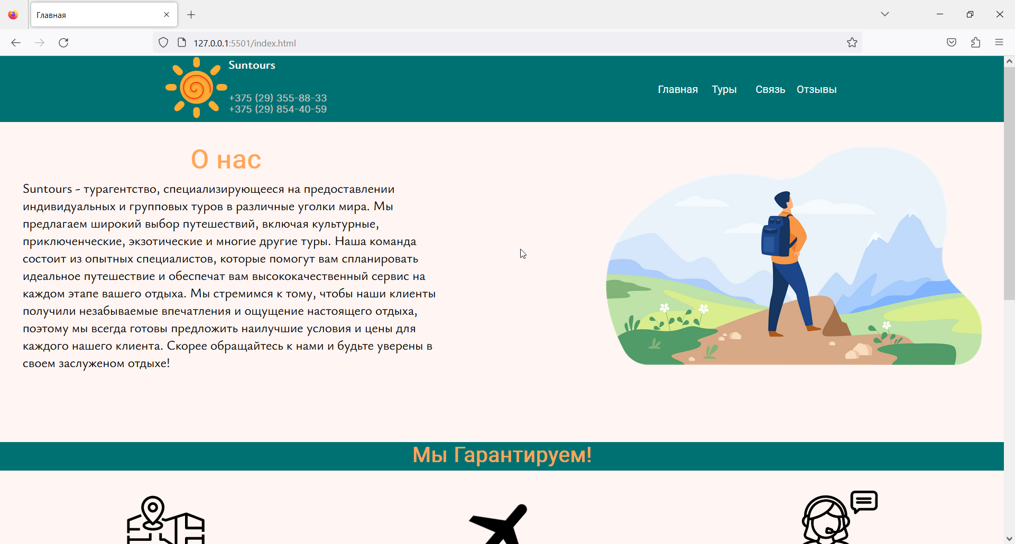

Рисунок 4.7 – Вид сайта через Mozila Firefox

Анимация также проигрывается корректно.

# 4.3. Руководство пользователя

Дизайн сайта довольно прост и понятен интуитивно. Находясь на главной странице пользователь может ознакомиться с основной информацией об агенстве и прочитать несколько отзывов от клиентов агенства. Для этого нужно либо пролистать до конца страницы, либо при помощи навигационного меню в шапке сайта перейти на вкладку “Отзывы”, показанно на рисунке 4.8.

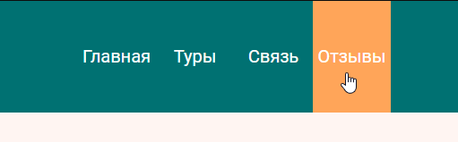

Рисунок 4.8 – Кнопка “Отзывы” в навигационном меню

В случае нажатия на эту кнопку будет осуществленная плавная анимация прокрутки до раздела отзывов на странице. Если же пользователь нажмёт данную кнопку вне главной страницы, его просто перекинет на нужный раздел.

Одной из основных страниц веб-сайта является страница “Туры”. Попасть на неё можно перейдя по ссылке в навигационном меню. Здесь располагаются 12 блоков для отдельных туров предлагаемыми агенством. Пример такого блока представлен на рисунке 4.9.

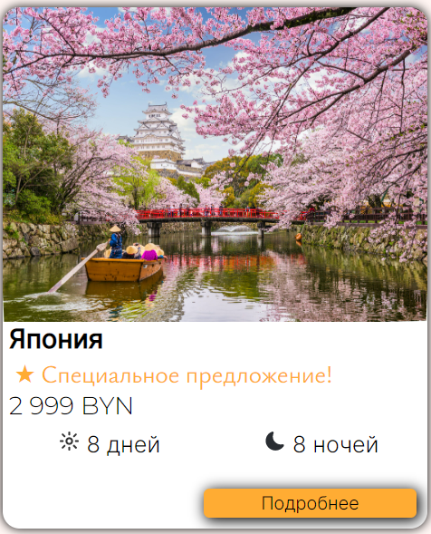

Рисунок 4.9 – Пример блока тура

Здесь расположенна краткая информация по туру, например, страна пребывания, стоимость, количество дней и ночей. Также здесь расположена картинка соответсвующая данному туру. Кроме того, здесь есть кнопка “Подробнее” оснащенная уникальными стилями и спецэффектами. При нажатии на эту кнопку или изображение пользователь перейдёт на страницу отдельного тура. Пример такой страницы изображён на рисунке 4.10.

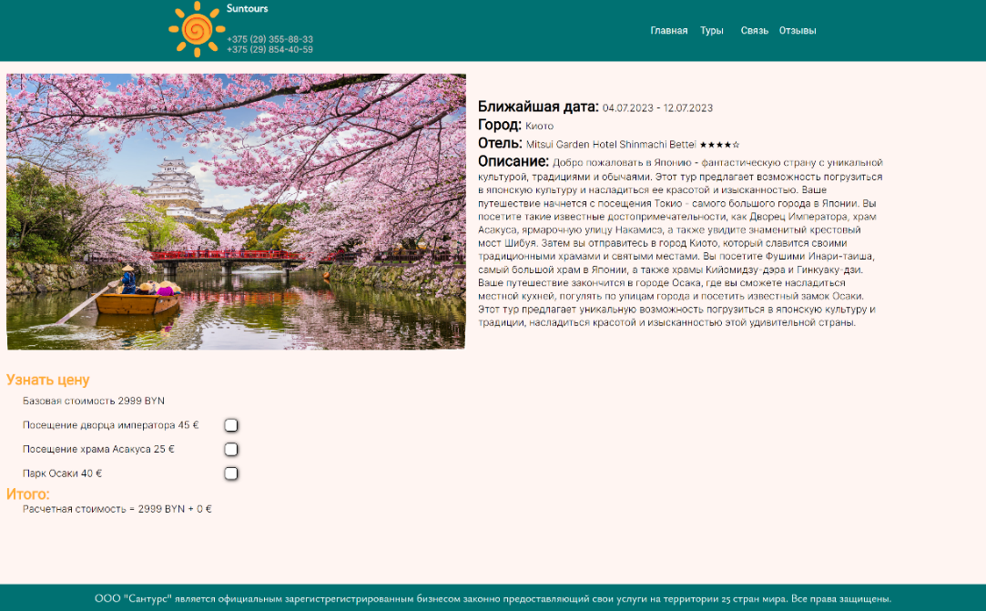

Рисунок 4.10 – Пример страницы тура

Здесь расположенна основная информация по туру, фотография соответствующая ему, а также раздел “Узнать цену”. Здесь написанна базовая стоимость тура (отель, перелёт), а также отдельные строки для дополнительных услуг. При установке или снятии флажка на checkbox’е напротив строки общая стоимость будет увеличиваться или уменьшаться. Итоговую стоимость можно просмотреть в разделе “Итого”. Она представлена в виде суммы базовой стоимости в BYN и стоимости дополнительных услуг в евро.

Последняя страничка сайта – “Связь”. Здесь рассположена информация о контактных данных агенства, а также встроенны Google карты с метками на офисах агентства. Пример представлен на рисунке 4.11.

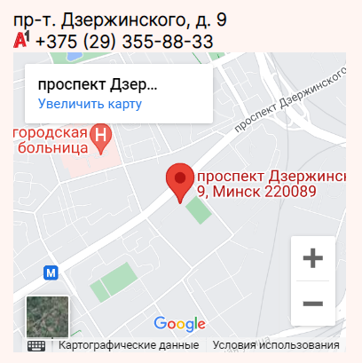

Рисунок 4.11 – модуль Google карт

С этим модулем карт можно свободно взаимодействовать, просматривать окружающие объекты, менять режим просмотра.

# 4.4. Вывод

В данном разделе производилось тестирование наш веб-сайт в реальных условиях. Мы посмотрели корректно ли отображается содержимое сайта на других устройствах. Для этого мы использовали встроенные в браузер инструменты. Мы изменяли ширину просматриваемого окна. Основная идея по адаптации веб-страницы заключалась в смене ориентации flex-контейнеров с горизонтальной на вертикальную.

Кроме того, произвоидилась проверка совместимости шрифтов и анимации с различными веб-браузерами. Был проведен рассмотр веб-сайта с различных популярных браузеров и подтверждён факт кроссбраузерности сайта.

# 

# Заключение

В ходе выполнения курсового проекта на тему “Веб-сайт турагенства” был разработан многостраничный сайт с использованием HTML5, CSS3, SASS, XML и Javascript. Были выполнены задачи для курсового проекта поставленные перед началом работы. Для проектирования веб-сайта были созданы прототип и макет. Далее по предложенному дизайну был реализован внешний вид сайта с использованием HTML5, CSS3 и SASS. Основным способом верстки для веб-сайта стал flexbox-верстка. Далее сайт был заполнен базовой информацией, для удостоверения того, что всё будет отображаться корректно.

На данных веб-страницах были использованы различные изображения в формате svg или jpg. Кроме того, для придания более приятного внешнего вида были разработаны различные шрифты, цвета и спецэффекты. Для хранения рессурсов для страниц использовался XML формат. Так как сайт сверстан на HTML, то для отображения рессурсов из xml файла использовался xml-парсер на Javascript. Это одна из тех вещей, которая не входит в обычную программу 1 семестра обучнения на специальности. Для того, чтобы разобраться в этом были использованны сторонние литературные источники.

После успешной реализации задуманного, началась фаза тестирования и доработки сайта. На этом этапе была проверенна и подкорректированна адаптивность веб-сайта под тип устройства. Помимо этого, была выполнена проверка на кроссбраузерность.

В общем и целом, выполнение данной курсовой работы позволило освоить навыки проектирования и реализации веб-сайта, а также провести его тестирование и создать удобное руководство пользователя. Выполнение курсового проекта позволило проанализировать и научиться пользоваться современными инструментами веб-разработчика.

Ознакомиться с исходным кодом проекта можно на Github - <https://github.com/PaulBykov/CML_CourseProject>

# Список использованных источников

1. Документация по Figma [Электронный ресурс]. – Режим доступа: <https://help.figma.com> – Дата доступа 24.02.2023.
2. Короткие UI-советы [Электронный ресурс]. – Режим доступа: [https://tilda.education/articles-ui-advices - Дата доступа 25.02.2023](https://tilda.education/articles-ui-advices%20-%20Дата%20доступа%2025.02.2023)
3. Стили дизайна веб-сайтов [Электронный ресурс]. – Режим доступа: <https://web-valley.ru/articles/stili-veb-dizajna> – Дата доступа: 12.03.2023.
4. Документация по Flexbox- верстке [Электронный ресурс]. – Режим доступа: <https://developer.mozilla.org/ru/docs/Learn/CSS/CSS_layout/Flexbox>  – Дата доступа: 20.03.2023.
5. Подбор шрифта для веб-сайта [Электронный ресурс]. – Режим доступа: <https://html5book.ru/shrift-dlya-sita> – Дата доступа: 23.03.2023.
6. Прямая и обратная обработка XML [Электронный ресурс]. – Режим доступа: <https://developer.mozilla.org/ru/docs/Web/Guide/Parsing_and_serializing_XML> – Дата доступа: 02.04.2023.

# ПРИЛОЖЕНИЕ А

# Прототипы веб-страниц

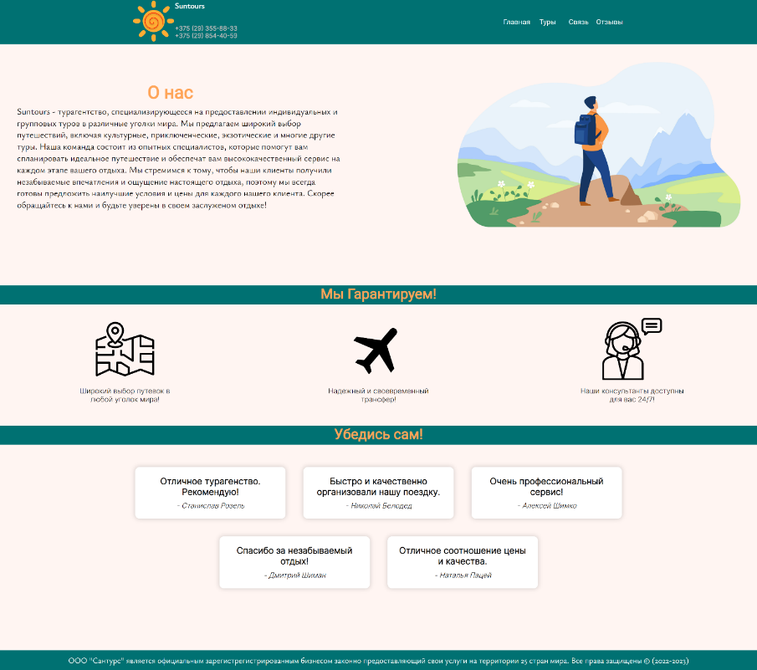

Рисунок A.1 – Прототип главной страницы

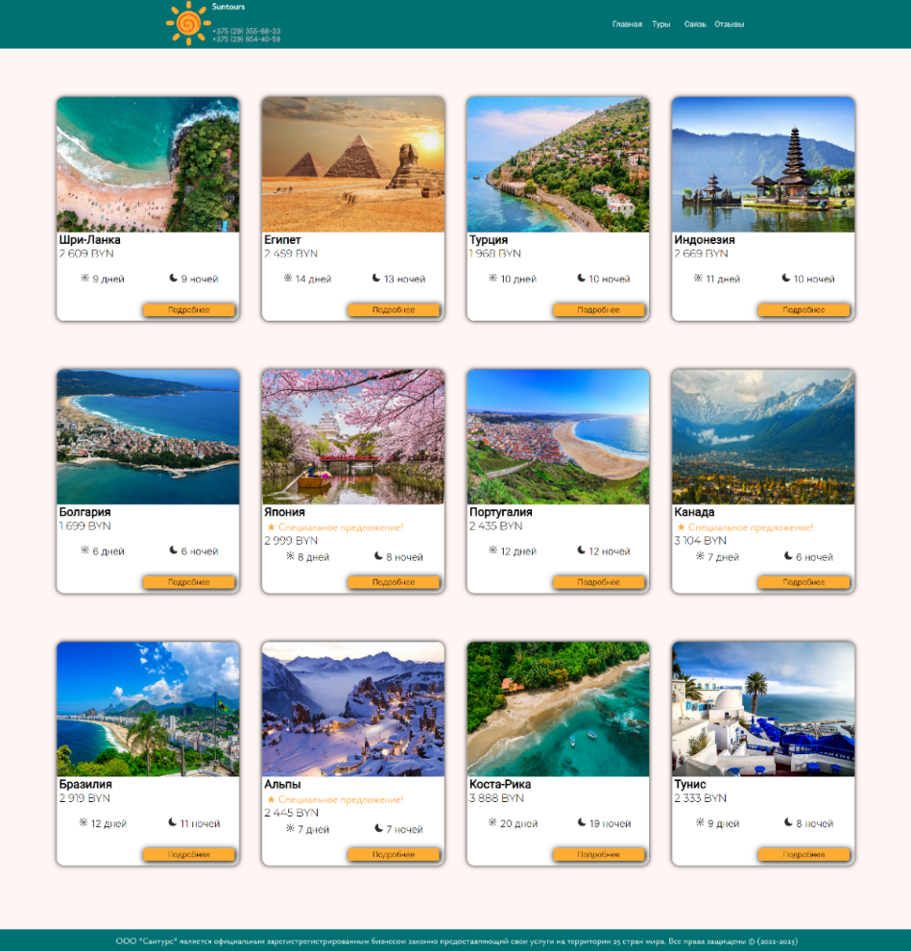

Рисунок А.2 – Прототип страницы туры

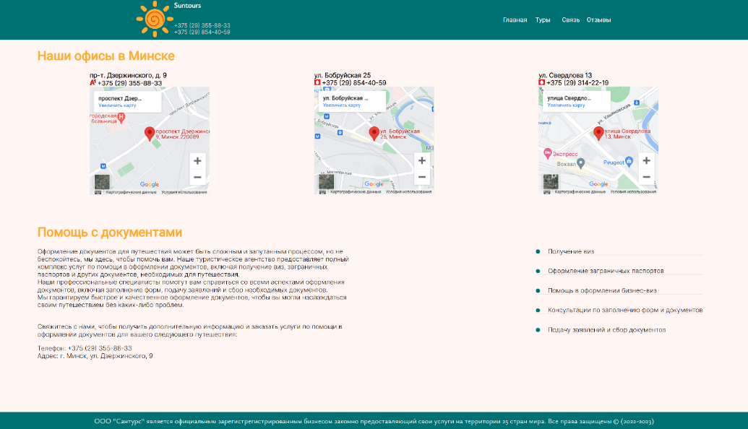

Рисунок А.3 – Прототип страницы связь

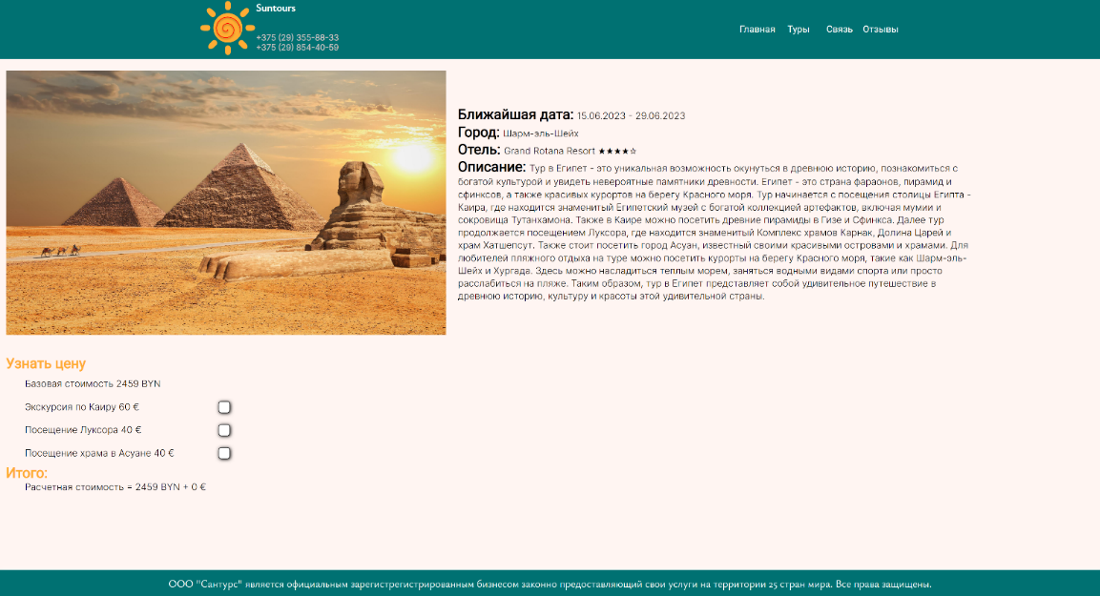

Рисунок А.4 – Прототип индивидуальной страницы тура

# ПРИЛОЖЕНИЕ Б

# Макет структуры веб-сайта

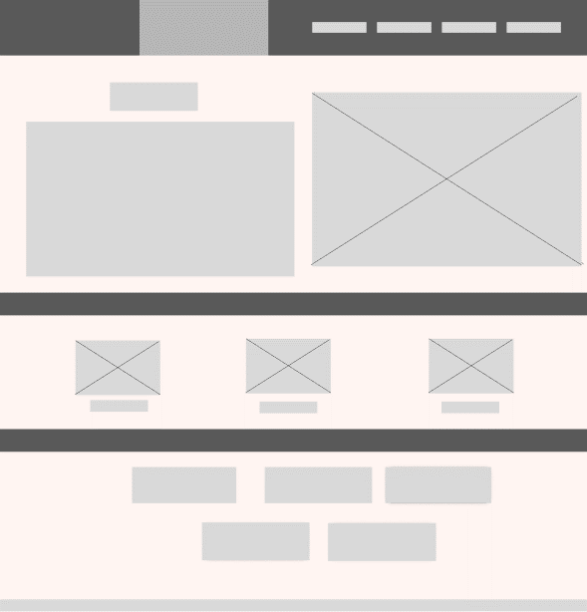

Рисунок Б.1 – Макет главной страницы

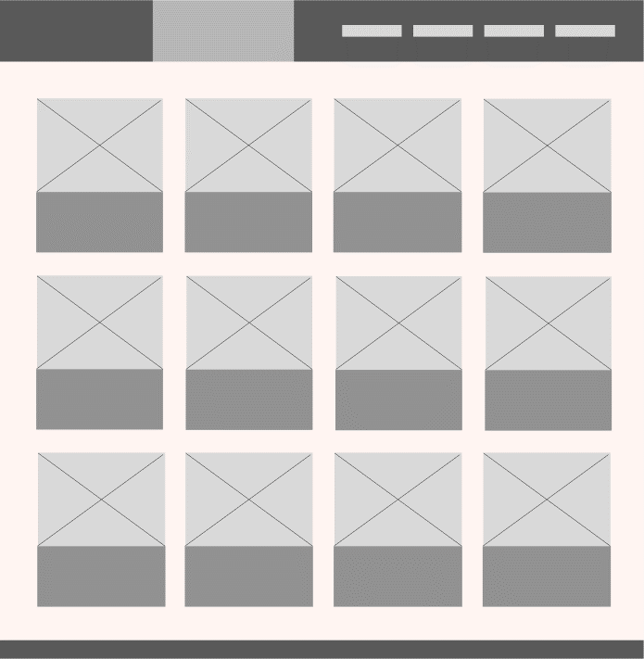

Рисунок Б.2 – Макет страницы туры

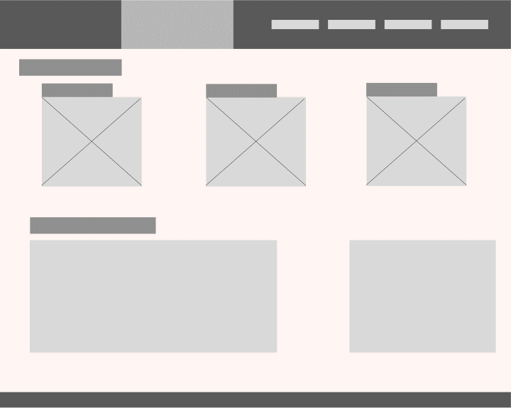

Рисунок Б.3 – Макет страницы связь

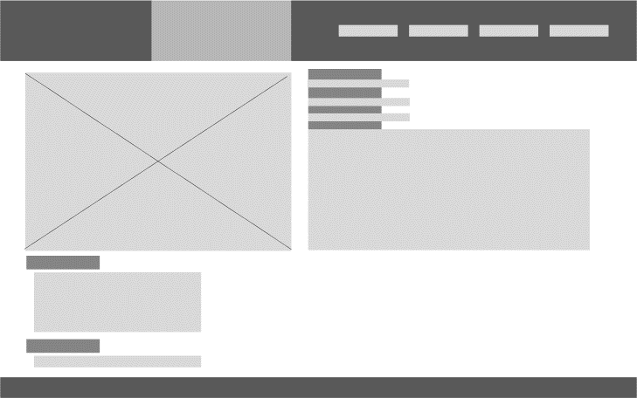

Рисунок Б.4 – Макет страницы тура

# ПРИЛОЖЕНИЕ В

**Листинг НТML-документа**

|  |
| --- |
| <main>  <div class="tour">  <div class="image"> <img src="../img/tours/egypt.jpg" alt="egypt"> </div>  <div class="info">  <h1> Ближайшая дата: </h1>  <p class="date"> </p>  <h1> Город: </h1>  <p class="city"> </p>  <h1> Отель: </h1>  <p class="hotel"></p>  <h1> Описание: </h1>  <p class="desc"> </p>  </div>  </div>  <div id="section">  <h2> Узнать цену </h2>  <div class="dlc">  Базовая стоимость  <div class="price1">  2459  </div>  BYN  </div>  <div class="dlc">  Экскурсия по Каиру  <div class="price">  60  </div>  €  <input class="include" type="checkbox" onclick="addition()">  </div>  <div class="dlc">  Посещение Луксора  <div class="price">  40  </div>  €  <input class="include" type="checkbox" onclick="addition()">  </div>  <div class="dlc">  Посещение храма в Асуане  <div class="price">  40  </div>  €  <input class="include" type="checkbox" onclick="addition()">  </div>  <h2> Итого: </h2>  <div class="result">  Расчетная стоимость = <div class="byn"> </div> BYN + <div class="euro"> </div> €  </div>  </div>  </main> |

Листинг B.1 – Основная часть страницы тура

|  |
| --- |
| <main>  <h1> Наши офисы в Минске </h1>  <div class="tbl">  <div class = "cell">  <figure>  <figcaption>  <strong>  пр-т. Дзержинского, д. 9  <br>  <img src="svg/Logo_of_A1.svg" alt="A1"> +375 (29) 355-88-33  </strong>  </figcaption>    <iframe src="https://www.google.com/maps/embed?pb=!1m18!1m12!1m3!1d5798.061490604587!2d27.51987026447477!3d53.8900393240636!2m3!1f0!2f0!3f0!3m2!1i1024!2i768!4f13.1!3m3!1m2!1s0x46dbd002b2ce9db3%3A0x474e8389a112c66d!2z0L_RgNC-0YHQv9C10LrRgiDQlNC30LXRgNC20LjQvdGB0LrQvtCz0L4gOSwg0JzQuNC90YHQuiAyMjAwODk!5e0!3m2!1sru!2sby!4v1680714564143!5m2!1sru!2sby" width="100%" height="270" style="border:0;" allowfullscreen="" loading="lazy" referrerpolicy="no-referrer-when-downgrade"></iframe>  </figure>  </div>  <div class = "cell">  <figure>  <figcaption>  <strong>  ул. Бобруйская 25  <br>  <img src="img/mtslogo.png" alt="mts"> +375 (29) 854-40-59  </strong>  </figcaption>  <iframe src="https://www.google.com/maps/embed?pb=!1m18!1m12!1m3!1d6944.934261321275!2d27.55433832554202!3d53.89079986653392!2m3!1f0!2f0!3f0!3m2!1i1024!2i768!4f13.1!3m3!1m2!1s0x46dbcfdbb8f1c667%3A0x1c7f1fe9839a18c5!2z0YPQuy4g0JHQvtCx0YDRg9C50YHQutCw0Y8gMjUsINCc0LjQvdGB0Lo!5e0!3m2!1sru!2sby!4v1680715212459!5m2!1sru!2sby" width="100%" height="270" style="border:0;" allowfullscreen="" loading="lazy" referrerpolicy="no-referrer-when-downgrade"></iframe> </figure>  </div>  <div class = "cell">  <figure>  <figcaption>  <strong>  ул. Свердлова 13  <br>  <img src="img/mtslogo.png" alt="mts"> +375 (29) 314-22-19  </strong>  </figcaption>  <iframe src="https://www.google.com/maps/embed?pb=!1m18!1m12!1m3!1d2351.270140702959!2d27.558675681314334!3d53.89140232020878!2m3!1f0!2f0!3f0!3m2!1i1024!2i768!4f13.1!3m3!1m2!1s0x46dbcfdb7a8b492b%3A0x349ec78be1c338de!2z0YPQu9C40YbQsCDQodCy0LXRgNC00LvQvtCy0LAgMTMsINCc0LjQvdGB0Lo!5e0!3m2!1sru!2sby!4v1680715261401!5m2!1sru!2sby" width="100%" height="270" style="border:0;" allowfullscreen="" loading="lazy" referrerpolicy="no-referrer-when-downgrade"></iframe>  </figure>  </div>  </div>    <h1 style="padding-top: 50px;"> Помощь с документами </h1>  <div class="document-help">  <div>  <p>Оформление документов для путешествия может быть сложным и запутанным процессом, но не беспокойтесь, мы здесь, чтобы помочь вам. Наше туристическое агентство предоставляет полный комплекс услуг по помощи в оформлении документов, включая получение виз, заграничных паспортов и других документов, необходимых для путешествия.</p>  <p>Наши профессиональные специалисты помогут вам справиться со всеми аспектами оформления документов, включая заполнение форм, подачу заявлений и сбор необходимых документов.</p>  <p>Мы гарантируем быстрое и качественное оформление документов, чтобы вы могли наслаждаться своим путешествием без каких-либо проблем.</p>  <br>  <p class="contact-us">Свяжитесь с нами, чтобы получить дополнительную информацию и заказать услуги по помощи в оформлении документов для вашего следующего путешествия:</p>    <div class="contact-info">  <p>Телефон: +375 (29) 355-88-33</p>  <p>Адрес: г. Минск, ул. Дзержинского, 9</p>  </div>    </div>  <div>  <ul>  <li>Получение виз</li>  <li>Оформление заграничных паспортов</li>  <li>Помощь в оформлении бизнес-виз</li>  <li>Консультации по заполнению форм и документов</li>  <li>Подачу заявлений и сбор документов</li>  </ul>  </div>  </div>  </main> |

Листинг В.2 – Основная часть страницы связь

# ПРИЛОЖЕНИЕ Г

# Листинг SCSS и CSS

|  |
| --- |
| @import url('https://fonts.googleapis.com/css2?family=Ysabeau:wght@400&display=swap'); // font-family: 'Ysabeau', sans-serif;  @import url('https://fonts.googleapis.com/css2?family=Inter:wght@300&display=swap'); // font-family: 'Inter', sans-serif;  @import url('https://fonts.googleapis.com/css2?family=Roboto&display=swap'); //font-family: 'Roboto', sans-serif;  @import url('https://fonts.googleapis.com/css2?family=Montserrat:wght@300&display=swap'); //font-family: 'Montserrat', sans-serif;  span, .companyName{  font-family: 'Ysabeau', sans-serif;  }  .cell > span{  font-family: 'Montserrat', sans-serif;  }  h1,h2,h3{  font-family: 'Roboto', sans-serif;  }  *{  font-family: 'Inter', sans-serif;  }  header a{  font-family: 'Roboto', sans-serif;  }  footer > span{  font-size: 18px !important;  } |

Листинг Г.1 – Стили для регулирования шрифтов на всех страницах

|  |
| --- |
| @import '../sass/dist/fonts.css';  main{  margin-top: 20px;  }  h1{  font-size: 20px;  }  .image img{  height: 450px;  width: 750px;  }  .image{  padding-right: 20px;  padding-left: 10px;  align-items: center;  justify-content: center;  text-align: center;  }  .tour{  display: flex;  flex-direction: row;  align-items: center;  justify-content: space-around;  }  .info{  display: flex;  flex-direction: column;  }  .info:not(h1){  font-family: Literata, 'Comic Sans MS', cursive;  }  @media (max-width: 1280px){  .tour{  flex-direction: column;  }  .info{  padding-left: 10px;  justify-content: center;  }  }  @media (max-width: 768px){  .image img{  width: 95%;  height: 100%;  }  }  @media (max-width: 524px){  .dlcText{  width: 80%;  }  }  h2{  color:#FFAC33;  padding-left: 5px;  }  .price, .price1{  display: inline;  }  .include{  width: 20px;  height: 20px;  float: right;  appearance: none;  -webkit-appearance: none;  -moz-appearance: none;  border-radius:25%;  border: 1px solid black;  text-align: center;  background-color: white;  box-shadow: 1px 1px 6px 0px;  }  .include:checked:before{  content: "✖";  }  #section{  padding-left: 5px;  width: auto;  }  #section > .dlc{  width: 350px;  padding-left: 2%;  padding-top: 10px;  padding-bottom: 10px;  }  .byn, .euro{  display: inline;  }  .result{  padding-left: 2%;  width: auto;  }  .desc{  width: 90%;  }  .dlcText{  width: 100%;  } |

Листинг Г.2 – Стили для веб-страниц туров

# ПРИЛОЖЕНИЕ Д

# Листинг XML-файлов

|  |
| --- |
| <?xml version="1.0" encoding="UTF-8"?>  <tours>  <SHRI>  <DESCRIPTION>  Шри-Ланка - это невероятно красивый остров в Индийском океане, который привлекает  туристов своей невероятной культурой, архитектурой, красивыми пляжами, национальными  парками и знаменитыми чайными плантациями.  Тур в Шри-Ланку обычно начинается с посещения его столицы Коломбо, где вы сможете  насладиться прекрасной архитектурой, музеями, ресторанами и культурными мероприятиями.  Также стоит посетить Канди - культурную столицу Шри-Ланки, где находится Зуб Будды -  священный реликвия буддизма.  Для любителей природы и животных на Шри-Ланке есть множество национальных парков, в том  числе знаменитый Яла, где можно увидеть слонов, леопардов, макак и других животных в их  естественной среде обитания.  И, конечно же, не стоит забывать про чайные плантации Шри-Ланки, которые известны своим  вкусным чаем, который можно попробовать в местных чайных домиках.  Таким образом, тур в Шри-Ланку представляет собой удивительный опыт, который позволит  вам погрузиться в культуру и природу этой прекрасной страны.  </DESCRIPTION>  <CITY>  Негомбо  </CITY>  <HOTEL>  Camelot Beach Hotel ★★★★☆  </HOTEL>  <DATE>  20.07.2023 - 29.07.2023  </DATE>  </SHRI>  <EGYPT>  <DESCRIPTION>  Тур в Египет - это уникальная возможность окунуться в древнюю историю, познакомиться с  богатой культурой и увидеть невероятные памятники древности. Египет - это страна  фараонов, пирамид и сфинксов, а также красивых курортов на берегу Красного моря.  Тур начинается с посещения столицы Египта - Каира, где находится знаменитый Египетский  музей с богатой коллекцией артефактов, включая мумии и сокровища Тутанхамона. Также в  Каире можно посетить древние пирамиды в Гизе и Сфинкса.  Далее тур продолжается посещением Луксора, где находится знаменитый Комплекс храмов  Карнак, Долина Царей и храм Хатшепсут. Также стоит посетить город Асуан, известный  своими красивыми островами и храмами.  Для любителей пляжного отдыха на туре можно посетить курорты на берегу Красного моря,  такие как Шарм-эль-Шейх и Хургада. Здесь можно насладиться теплым морем, заняться  водными видами спорта или просто расслабиться на пляже.  Таким образом, тур в Египет представляет собой удивительное путешествие в древнюю  историю, культуру и красоты этой удивительной страны.  </DESCRIPTION>  <CITY>  Шарм-эль-Шейх  </CITY>  <HOTEL>  Grand Rotana Resort ★★★★☆  </HOTEL>  <DATE>  15.06.2023 - 29.06.2023  </DATE>  </EGYPT> |

Листинг Д.1 – Данные о некоторых турах

# ПРИЛОЖЕНИЕ Е

# Листинг SVG

|  |
| --- |
| <svg width="187" height="183" fill="none" xmlns="http://www.w3.org/2000/svg"><path d="M85.053 14.132S85.053 3 94.684 3c9.632 0 9.632 11.132 9.632 11.132v9.631s0 9.632-9.632 9.632c-9.631 0-9.631-9.632-9.631-9.632v-9.631zm86.684 67.42s12.263 0 12.263 9.632-12.263 9.632-12.263 9.632h-9.632s-9.631 0-9.631-9.632c0-9.631 9.631-9.631 9.631-9.631h9.632zm-144.474 0s9.632 0 9.632 9.632-9.632 9.632-9.632 9.632h-9.631S4 100.816 4 91.184c0-9.631 13.632-9.631 13.632-9.631h9.631zm24.662-41.926s6.81 6.81 0 13.62c-6.81 6.809-13.62 0-13.62 0l-6.814-6.81s-11.037-11.038-4.228-17.852c6.814-6.81 17.852 4.228 17.852 4.228l6.81 6.814zm101.131 101.127s11.043 11.043 4.233 17.852c-6.809 6.81-17.852-4.233-17.852-4.233l-6.809-6.809s-6.81-6.81 0-13.619c6.809-6.81 13.619 0 13.619 0l6.809 6.809zm-1.989-87.512s-6.809 6.81-13.619 0c-6.809-6.81 0-13.62 0-13.62l6.81-6.809s11.038-11.038 17.847-4.228c6.81 6.81-4.228 17.847-4.228 17.847l-6.81 6.81zM49.936 154.372s-11.043 11.043-17.852 4.233c-6.81-6.809 4.233-17.852 4.233-17.852l6.81-6.809s6.809-6.81 13.618 0c6.81 6.809 0 13.619 0 13.619l-6.81 6.809zm35.117 4.233s0-9.631 9.631-9.631c9.632 0 9.632 9.631 9.632 9.631v9.632s0 12.263-9.632 12.263c-9.631 0-9.631-12.263-9.631-12.263v-9.632zm57.789-67.42c0-26.598-21.565-48.159-48.158-48.159-26.597 0-48.158 21.56-48.158 48.158 0 26.593 21.56 48.158 48.158 48.158 26.593 0 48.158-21.565 48.158-48.158z" fill="#FFAC33"/><g filter="url(#a)"><path d="m93.96 96.052.023.041.022.042.022.043.021.043.021.043.02.044.02.044.02.045.018.045.018.046.017.047.017.047.016.047.016.047.015.049.014.048.014.05.013.049.013.05.011.05.012.051.01.051.01.052.009.051.008.053.008.052.007.053.007.054.005.053.005.055.004.054.004.054.002.055.002.056.002.055v.112l-.001.056-.002.057-.003.056-.003.057-.004.058-.005.057-.006.058-.007.058-.007.058-.008.058-.01.058-.009.058-.01.059-.012.059-.012.059-.013.058-.014.06-.015.058-.016.06-.016.059-.017.06-.019.058-.019.06-.02.06-.02.058-.022.06-.022.06-.024.058-.024.06-.025.059-.026.059-.026.059-.028.059-.029.059-.029.059-.03.058-.031.059-.032.058-.033.058-.034.058-.035.058-.035.058-.037.058-.037.057-.038.057-.039.057-.04.056-.04.057-.042.056-.042.056-.044.055-.044.055-.045.055-.046.055-.047.054-.047.054-.049.053-.05.053-.05.053-.05.052-.052.052-.053.052-.054.051-.054.051-.055.05-.056.05-.057.049-.058.049-.059.048-.059.048-.06.047-.06.047-.063.046-.062.045-.063.045-.065.045-.064.044-.066.043-.066.043-.068.042-.067.041-.07.041-.069.04-.07.04-.07.038-.072.039-.073.037-.073.037-.073.036-.075.035-.075.035-.076.033-.076.033-.077.033-.078.031-.079.031-.079.03-.08.029-.08.028-.08.028-.083.027-.082.025-.082.025-.084.025-.084.023-.084.022-.085.022-.086.02-.086.02-.087.019-.087.018-.088.017-.088.016-.089.015-.089.014-.09.013-.09.012-.09.011-.091.011-.091.009-.092.008-.093.007-.092.007-.093.005-.093.004-.094.003-.094.002-.095.001h-.094l-.096-.001-.095-.002-.096-.003-.095-.004-.096-.006-.097-.006-.097-.007-.097-.009-.097-.01-.097-.011-.097-.011-.098-.014-.098-.014-.098-.015-.098-.016-.098-.018-.099-.019-.098-.019-.099-.021-.098-.023-.099-.023-.099-.024-.098-.026-.1-.027-.098-.027-.099-.03-.098-.03-.1-.031-.098-.033-.098-.034-.099-.034-.098-.037-.099-.037-.098-.038-.098-.04-.098-.041-.097-.042-.098-.043-.097-.045-.098-.045-.096-.047-.097-.048-.097-.049-.096-.05-.096-.052-.096-.053-.095-.054-.095-.055-.094-.056-.095-.057-.094-.059-.093-.06-.094-.061-.092-.062-.093-.063-.092-.065-.091-.065-.091-.067-.09-.068-.09-.069-.09-.071-.09-.071-.088-.073-.088-.074-.087-.074-.087-.076-.086-.078-.086-.078-.085-.079-.084-.081-.084-.082-.083-.082-.082-.084-.082-.085-.08-.086-.08-.087-.08-.089-.079-.09-.078-.09-.077-.09-.077-.093-.075-.094-.075-.095-.074-.095-.073-.097-.072-.098-.072-.098-.07-.1-.07-.1-.068-.103-.068-.102-.067-.104-.066-.105-.064-.105-.064-.107-.063-.107-.062-.109-.061-.11-.06-.11-.059-.11-.058-.113-.056-.113-.056-.113-.054-.115-.054-.116-.052-.116-.051-.117-.05-.118-.05-.12-.047-.119-.047-.12-.045-.121-.044-.122-.043-.123-.042-.124-.04-.124-.04-.125-.038-.125-.037-.127-.035-.127-.034-.127-.033-.129-.032-.129-.03-.13-.03-.13-.027-.13-.026-.132-.026-.132-.023-.132-.022-.133-.021-.134-.02-.134-.018-.135-.017-.135-.015-.136-.014-.136-.013-.136-.01-.137-.01-.138-.008-.137-.007-.139-.005-.138-.004-.14-.003-.138v-.28l.002-.14.004-.14.005-.141.007-.141.008-.142.01-.141.011-.142.013-.142.014-.142.016-.142.017-.142.02-.142.02-.143.022-.143.024-.142.025-.143.027-.143.028-.143.03-.142.032-.143.033-.143.035-.143.036-.142.038-.143.04-.142.04-.143.043-.142.044-.142.046-.142.048-.141.05-.142.05-.141.052-.141.054-.141.056-.14.057-.14.059-.14.06-.14.062-.14.064-.138.065-.139.066-.138.069-.137.07-.137.072-.137.073-.136.075-.136.076-.135.078-.135.08-.134.08-.134.083-.133.085-.132.085-.132.088-.132.089-.13.09-.13.092-.13.094-.128.095-.127.097-.127.098-.127.1-.125.101-.125.103-.124.105-.123.106-.122.107-.121.109-.12.11-.12.112-.119.113-.118.115-.116.116-.116.118-.115.119-.114.12-.113.123-.111.123-.111.125-.11.126-.108.127-.108.13-.106.13-.105.131-.104.133-.103.135-.102.135-.1.137-.1.139-.097.14-.097.14-.096.142-.094.144-.093.144-.092.146-.09.147-.089.149-.088.15-.086.15-.085.152-.083.153-.082.154-.08.155-.08.157-.078.157-.076.16-.075.159-.073.16-.072.163-.07.162-.069.164-.067.165-.065.166-.064.167-.063.168-.06.168-.06.17-.057.17-.056.172-.054.173-.053.173-.05.174-.05.175-.047.176-.046.176-.044.177-.042.179-.04.178-.04.18-.037.18-.035.181-.034.182-.031.182-.03.183-.028.183-.026.184-.025.185-.022.185-.02.186-.02.186-.017.187-.015.188-.013.187-.011.189-.01.188-.007.19-.006.189-.003.19-.002h.19l.19.002.19.004.192.007.191.008.192.01.191.012.192.014.193.016.192.017.192.02.193.022.193.024.193.026.192.028.193.03.193.032.193.034.193.036.193.038.192.04.193.042.192.044.193.047.192.048.192.05.192.052.191.055.192.056.19.058.192.06.19.063.19.065.19.066.189.069.189.07.189.073.188.075.188.076.187.08.186.08.186.083.186.084.185.087.184.09.184.09.183.093.183.095.181.096.181.1.181.1.179.103.179.105.178.107.177.108.176.111.176.113.174.114.174.117.172.118.172.12.171.123.169.124.169.126.168.128.166.13.166.132.164.134.164.135.162.138.161.139.159.141.159.143.157.145.156.146.155.149.153.15.153.152.15.153.15.156.148.157.147.159.145.16.144.162.142.164.141.166.139.167.138.17.136.17.135.172.133.174.132.175.13.177.128.179.127.18.125.181.123.184.121.184.12.186.118.188.117.189.114.19.113.192.111.194.109.194.107.196.106.198.103.199.102.2.1.201.097.203.096.204.094.205.092.206.09.208.088.209.085.21.084.21.082.213.08.213.077.215.076.215.073.217.071.217.069.219.067.22.065.22.062.222.061.222.058.223.056.225.053.225.052.226.049.226.047.228.045.228.042.229.04.23.038.23.035.231.033.232.031.233.028.233.026.233.024.234.021.235.019.235.017.236.014.236.011.237.01.237.006.237.005.238.002.238-.001.239-.003.239-.005.239-.008.239-.011.24-.013.24-.015.239-.018.24-.02.24-.023.24-.025.241-.028.24-.031.24-.032.241-.036.24-.038.24-.04.24-.043.241-.046.239-.048.24-.05.24-.054.239-.055.239-.058.239-.061.239-.063.238-.066.238-.068.237-.071.237-.074.237-.076.236-.078.236-.081.235-.083.235-.087.234-.088.233-.091.233-.094.233-.096.231-.098.231-.102.23-.103.23-.106.228-.109.228-.111.227-.113.227-.116.225-.119.224-.121.224-.123.222-.126.222-.128.221-.131.219-.133.219-.136.217-.138.216-.14.215-.143.214-.145.213-.148.212-.149.21-.153.209-.154.208-.157.206-.159.205-.162.204-.164.202-.166.201-.168.2-.171.198-.172.196-.176.195-.177.194-.179.191-.182.191-.184.188-.186.187-.188.186-.191.183-.192.182-.195.181-.197.178-.198.177-.201.175-.203.173-.205.171-.207.169-.209.168-.211.166-.212.163-.215.162-.217.159-.219.158-.22.156-.222.153-.225.152-.226.149-.227.148-.23.145-.231.143-.234.141-.234.138-.237.137-.238.134-.24.132-.242.13-.243.127-.245.126-.246.122-.248.121-.25.118-.25.116-.253.113-.254.111-.255.108-.257.106-.258.104-.26.101-.26.098-.263.096-.263.094-.265.091-.266.088-.267.086-.268.083-.27.081-.27.078-.272.075-.273.073-.275.07-.275.067-.275.065-.278.062-.278.059-.279.057-.28.053-.28.051-.282.049-.282.045-.283.043-.284.039-.285.038-.285.034-.286.031-.287.029-.287.025-.288.023-.288.02-.29.017-.289.014-.29.012-.29.008-.291.006-.292.002h-.291l-.292-.003-.292-.007-.293-.009-.293-.012-.293-.015-.293-.018-.293-.021-.293-.024-.294-.027-.293-.03-.294-.033-.294-.035-.293-.039-.293-.042-.294-.045-.293-.048-.293-.05-.293-.054-.292-.057-.293-.06-.292-.063-.292-.065-.291-.069-.291-.072-.29-.075-.291-.077-.29-.081-.29-.084-.288-.086-.288-.09-.287-.093-.287-.095-.287-.099-.285-.102-.285-.104-.284-.108-.283-.11-.282-.114-.282-.116-.28-.119-.28-.123-.28-.125-.277-.128-.277-.131-.276-.134-.275-.136-.273-.14-.273-.143-.271-.145-.27-.148-.27-.152-.267-.154-.266-.156-.265-.16-.264-.163-.262-.165-.261-.168-.26-.171-.258-.173-.256-.177-.255-.179-.254-.182-.252-.184-.25-.187-.248-.19-.247-.193-.245-.195-.244-.198-.242-.201-.24-.203-.238-.206-.236-.208-.234-.211-.233-.213-.23-.216-.229-.219-.226-.221-.225-.223-.222-.226-.22-.228-.219-.231-.216-.233-.214-.236-.212-.238-.21-.24-.207-.243-.205-.245-.203-.247-.2-.249-.199-.252-.195-.254-.194-.256-.19-.258-.19-.261-.186-.262-.183-.265-.181-.267-.179-.269-.176-.27-.173-.273-.171-.275-.168-.277-.166-.279-.163-.28-.16-.283-.157-.284-.155-.286-.152-.288-.149-.29-.146-.292-.144-.293-.14-.295-.138-.297-.135-.298-.132-.3-.129-.302-.126-.303-.123-.304-.12-.307-.117-.307-.114-.309-.111-.311-.108-.312-.105-.313-.102-.314-.099-.316-.095-.317-.093-.319-.09-.319-.085-.321-.083-.322-.08-.323-.077-.324-.073-.325-.07-.326-.067-.328-.063-.328-.06-.329-.057-.33-.054-.33-.05-.332-.047-.332-.044-.334-.04-.334-.037-.334-.034-.335-.03-.336-.027-.337-.023-.337-.02-.337-.016-.338-.013-.339-.01-.339-.006-.34-.003-.339v-.34l.005-.34.008-.34.011-.341.015-.341.018-.341.022-.341.025-.342.028-.34.032-.342.036-.341.04-.342.042-.34.046-.342.05-.34.053-.34.057-.341.06-.34.064-.34.067-.34.071-.338.075-.339.078-.338.081-.337.085-.338.089-.336.092-.336.095-.335.1-.335.102-.334.106-.333.11-.332.112-.332.117-.33.12-.33.123-.329.127-.328.13-.327.134-.326.138-.324.14-.324.145-.322.147-.322.151-.32.154-.319.158-.317.161-.317.165-.315.168-.313.171-.312.175-.311.178-.31.18-.307.185-.306.188-.304.191-.303.195-.301.197-.3.201-.298.204-.296.208-.294.21-.292.214-.29.216-.29.22-.286.224-.285.226-.282.229-.281.232-.279.236-.276.238-.274.241-.273.245-.27.247-.267.25-.266.254-.263.256-.26.259-.26.262-.256.265-.253.267-.252.27-.248.274-.247.276-.243.278-.242.282-.238.284-.236.287-.234.289-.23.292-.228.294-.225.297-.223.3-.22.302-.216.305-.214.307-.211.31-.209.311-.205.314-.202.317-.2.319-.196.32-.193.324-.19.326-.187.328-.184.33-.181.332-.178.334-.175.336-.17.339-.169.34-.165.342-.162.345-.158.346-.155.348-.151.35-.149.352-.145.353-.141.355-.138.357-.135.359-.13.36-.129.362-.124.364-.12.365-.118.366-.113.368-.11.37-.106.37-.103.373-.1.373-.095.375-.092.376-.088.378-.085.378-.08.38-.077.38-.074.383-.07.382-.065.384-.062.385-.058.386-.055.387-.05.387-.047.388-.043.39-.04.39-.035.39-.031.39-.028.393-.023.392-.02.393-.016.393-.012.394-.008.394-.004H94l.395.004.395.007.396.012.395.015.396.02.396.024.396.027.396.032.397.035.396.04.396.043.396.047.396.052.395.055.396.06.395.063.395.067.394.072.394.075.394.08.393.083.392.087.392.091.392.096.391.099.39.103.389.107.389.111.388.115.387.12.386.122.385.127.384.131.383.135.382.139.381.142.38.147.379.15.377.155.376.158.375.162.374.166.372.17.371.173.369.177.368.182.366.185.364.188.364.193.361.196.36.2.357.204.357.208.354.211.352.215.351.218.348.223.347.226.345.229.342.233.341.237.338.24.336.244.334.247.332.25.329.255.327.258.325.26.322.265.32.268.318.272.315.274.312.278.31.282.307.284.305.288.302.291.299.295.296.297.294.3.291.305.287.307.285.31.283.313.279.316.276.319.273.322.27.325.267.328.264.33.261.334.257.337.254.339.251.342.248.344.245.348.241.35.237.353.235.355.231.358.227.36.224.364.221.365.217.368.213.37.21.373.206.375.202.378.199.38.195.381.191.384.188.386.184.389.18.39.176.393.172.394.169.397.164.398.161.4.157.402.152.405.149.405.145.408.14.41.137.41.133.413.128.414.125.415.12.418.116.418.112.42.107.422.104.423.099.424.095.425.091.427.087.428.082.429.078.43.074.431.069.432.065.434.061.434.056.434.052.436.048.437.043.437.038.438.035.439.03.44.025.44.021.44.017.44.012.442.007.442.003.442-.001.442-.006.443-.01.443-.015.443-.02.443-.024.444-.028.443-.033.443-.038.444-.042.443-.046.443-.051.443-.056.443-.06.442-.065.442-.069.442-.074.441" stroke="red" stroke-width="2"/></g><defs><filter id="a" x="51.725" y="55.339" width="88.406" height="77.315" filterUnits="userSpaceOnUse" color-interpolation-filters="sRGB"><feFlood flood-opacity="0" result="BackgroundImageFix"/><feColorMatrix in="SourceAlpha" values="0 0 0 0 0 0 0 0 0 0 0 0 0 0 0 0 0 0 127 0" result="hardAlpha"/><feOffset dy="4"/><feGaussianBlur stdDeviation="2"/><feComposite in2="hardAlpha" operator="out"/><feColorMatrix values="0 0 0 0 0 0 0 0 0 0 0 0 0 0 0 0 0 0 0.25 0"/><feBlend in2="BackgroundImageFix" result="effect1_dropShadow_1_2"/><feBlend in="SourceGraphic" in2="effect1_dropShadow_1_2" result="shape"/></filter></defs></svg> |

Листинг Е.1 – Логотип веб-сайта

# ПРИЛОЖЕНИЕ Ж

# Листинг Javascript

|  |
| --- |
| const prices = document.getElementsByClassName('price')  const prices1 = document.getElementsByClassName('price1')  const price1 = Number(prices1[0].textContent)  let price = 0  document.querySelector('.byn').innerHTML = price1;  document.querySelector('.euro').innerHTML = price;  const include = document.getElementsByClassName('include')  function addition() {  let price = 0  for(let j = 0; j < include.length; j++){  if(include[j].checked){  price += Number(prices[j].textContent)  }  document.querySelector('.byn').innerHTML = price1;  document.querySelector('.euro').innerHTML = price;  }  } |

Листиг Ж.1 – Подсчёт цены тура

|  |
| --- |
| fetch('../xml/materials.xml')  .then(res => res.text())  .then(xmlString => {  const Documents = ['shri.html', 'egypt.html', 'turkey.html', 'indonesia.html', 'bolgaria.html', 'japan.html', 'portugal.html', 'costa-rica.html', 'brazil.html', 'alps.html', 'canada.html', 'tunis.html']  const parser = new DOMParser();  const xmlDoc = parser.parseFromString(xmlString, 'text/xml');  const descs = xmlDoc.getElementsByTagName('DESCRIPTION');  const cities = xmlDoc.getElementsByTagName('CITY');  const hotels = xmlDoc.getElementsByTagName('HOTEL');  const dates = xmlDoc.getElementsByTagName('DATE');  for(let i = 0; i <= 12; i++){  if(document.location.pathname == '/tours/' + Documents[i]){  document.querySelector('.date').innerHTML = dates[i].textContent;  document.querySelector('.city').innerHTML = cities[i].textContent;  document.querySelector('.desc').innerHTML = descs[i].textContent;  document.querySelector('.hotel').innerHTML = hotels[i].textContent;  }  }  }) |

Листинг Ж.3 – Преобразование содержимого XML в отведенные поля в HTML